目录

增添的知识 3

Web APLS简介 第二阶段 3

API和Web API 4

DOM 5

如何获取页面的元素 6

多层获取测试 6

根据ID获取 dir打印返回的元素对象便于查看属性和方法 7

通过标签获取 7

重点通过HMML5新增的方法获取重点 7

特殊元素的获取booy html 7

事件基础 7

常见的鼠标事件 lable辅助点击(for=“id”) 8

修改标签内容案列 9

innerText(非标IE发起) 和innerHTML(标准 W3C发起)的区别 9

常用元素的操作 10

操作元素，修改表单元素 11

案列207密码输入密码时点击眼睛,密码的显示与否ok 12

操作元素-修改样式CSS的方式style 13

案例 style操作方法 ok 13

仿淘宝关闭二维码案例p210 ok 13

案例p211 循环精灵图 ok 14

案例p212 搜索框内容-默认的消失与出现 ok 15

类名操作 className 15

案例 P214密码框验证效果，输入是否符合规则 ok 16

P215总结 16

效果作业案例p215 选做 17

案例p216 排他思想 ok 17

案例p217 百度换肤 ok 18

案列p218-p219 表格行变色问题-全选按钮 ok 20

P226 自定义属性 21

※新增的获取自定义元素属性的方式 dataset 22

操作属性 22

获取元素属性 或 获取自定义属性 get 22

设置属性 或 自定义属性 set 22

移除属性 或 自定义属性 remove 23

总结性代码 供参考 23

重要案例p223 tab栏切换布局设置 ok 23

*节点操作 节点概述* 24

获取子节点 childNodes(标准)children(非标准) 24

操作子节点 拿到第一个和最后一个 24

案列p231 下拉菜单 ok 25

上个案例 代码过多 25

统一 页面代码 27

操作兄弟节点 next(previous)ElementSibling 28

创建添加节点appendChild insertBefore(child,元素) 28

节点操作-删除节点 29

案列 p234 p236 增加-删除留言 ok 29

代码 29

节点操作 复制节点 ok 31

案列 p238 动态生成表格 代码量大 31

*代码* 32

三种动态创建元素的方式 33

innerHTML和createElement创建元素的优劣 33

DOM 重点总结 34

*--------事件高级-------* 35

注册事件(绑定事件) addEvebtListener()删除事件(解绑事件) 35

DOM事件流 事件的触发顺序 37

事件对象的常见属方法-总结 38

查看事件对象|侦听函数的参数|就如dir 38

鼠标事件中 e.target和this的区别（重要） 38

阻止默认事件 获得事件类型 阻止事件冒泡 aletr弹窗 39

事件委托和代理 40

鼠标和键盘输入的检测 40

禁止选中文字和右键菜单 40

获得鼠标在页面中的坐标 事件对象中的属性 41

案列 p260 跟随鼠标的天使 42

常用的键盘事件 42

键盘按下的属性 42

案例 p235 京东模拟按键输入内容 43

案列 p264快递单号查询 43

BOM概述 44

BOM的加载事件 45

优先加载 46

window 调整窗口事件大小 resize 检测(BOM) 46

定时器 启用 46

*setTimeout()* 47

*回调函数 setInterva() 两个效果相同 不过此函数叫法特别* 48

*案例 p271 五秒后自动关闭广告* 48

定时器 停止 49

定时器 重复调用 setInterval() 49

*案列 p274 倒计时效果* 50

*清除定时器效果 停止循环* 50

*案列 p276 发送短信后 按钮60秒限制* 51

this的指向问题 p227 51

Js的执行队列 51

*同步与异步详解* 52

location对象 54

案列p283五秒后跳转页面 55

P283 获取URL参数 55

location对象的方法 56

navigator对象 电脑还是手机 56

history 对象 后退和前进 57

P287 pc端网页特效 57

元素偏移量 offset 57

offset和style的不同 57

课程分类 58

# 增添的知识

cursor:move; 鼠标形状 style属性

● 背景的修改 p.style.background = 'url(' + this.src + ')' + 'no-repeat' + ' ' + '0/100%' + ' ' + '100%';

●**修改属性的某一个值使如 backgroundSize size首字母大写即可**

parentNode 获得其父节点并以对象的形式返回

没有则返回null

即可以退回上一个选择节点

tagName 返回标签名-(始终是大写)

outerHTML 属性获取描述元素（包括其后代）的序列化HTML片段。 从伪数组中单独获得一个对象

●阻止连接的跳转

Javascript:



# Web APLS简介 第二阶段

**需注意：document.dir(‘对象’); 输出对象中所有函数和参数**

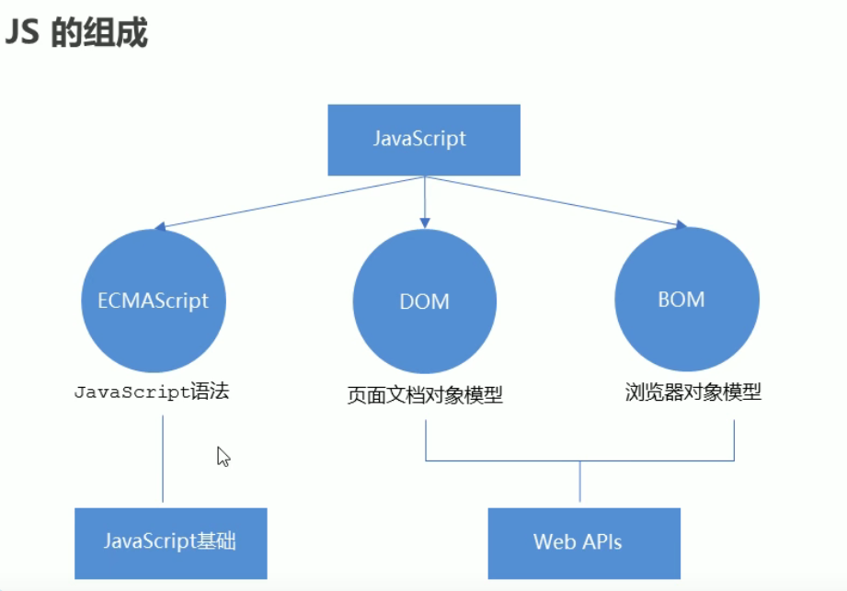

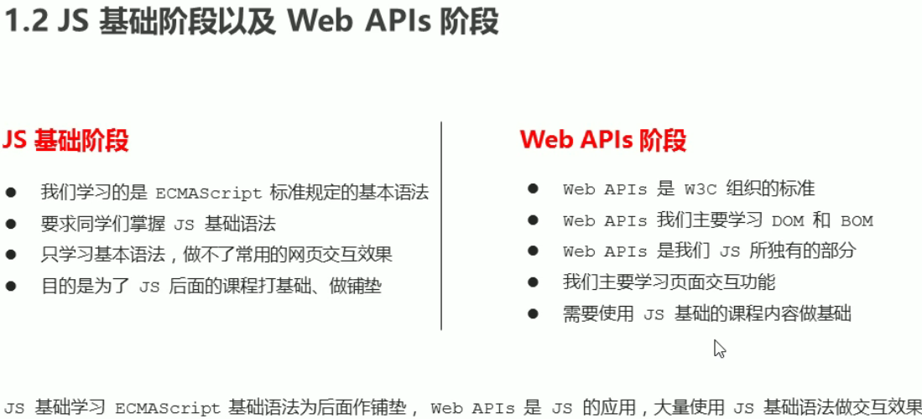

# API和Web API

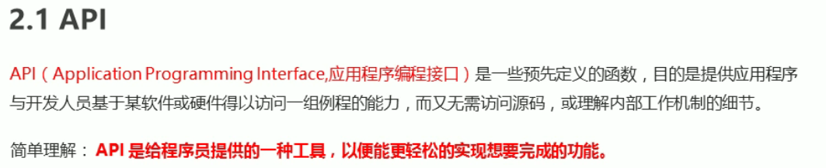

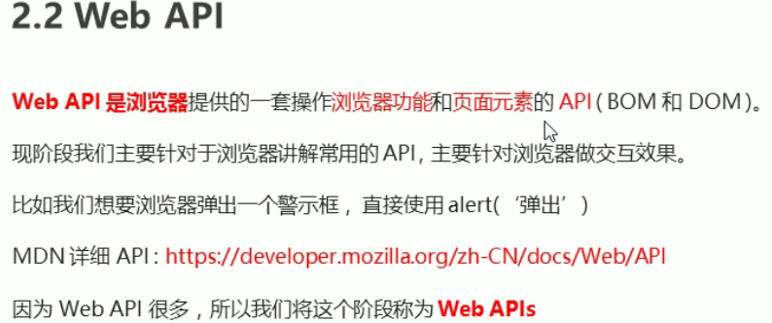

# DOM

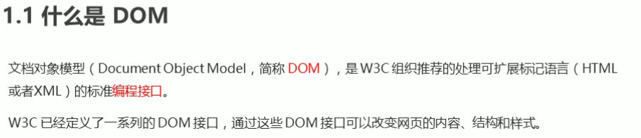

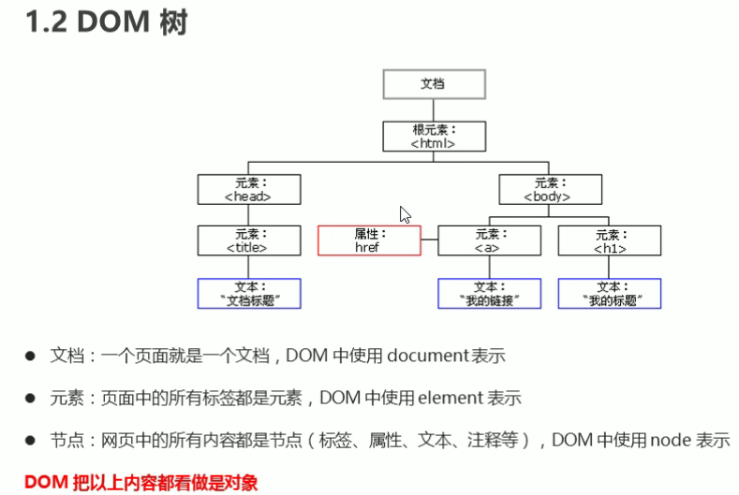

# 如何获取页面的元素

该节所有代码以下盒子代码为源进行操作

    <div>

        <!-- <input type="text" name="" value="heheh"> -->

        <ul *id*="time" *class*="pp">

            <li>

                <a *href*="#">1</a>

                <a *href*="#">2</a>

                <a *href*="#">3</a>

            </li>

            <li></li>

            <li></li>

            <li></li>

        </ul>

        <ul>

            <li></li>

            <li></li>

多层获取测试

2．逐层获取，直至获取目标元素

1．获取所有符合 再一一筛选标签

以下代码是逐层获取 还有退会父节点和获取标签名测试

        // 测试 多层获取 不可以

        //获取那两个ul  打印第一个

        var html1 = document.querySelectorAll('ul')

        console.log(html1[0]);

        //第一个ul中的所有li  打印第一个

        var html2 = html1[0].querySelectorAll('li')

        console.log(html2[0]);

        // 第一个li中的所有a 打印第一个

        var html3 = html2[0].querySelectorAll('a');

        html2[0].parentNode.getElementsByTagName

        console.log(html3[0]);

        console.log(html3[0].parentNode.tagName);

            <li></li>

        </ul>

    </div>

根据ID获取 dir打印返回的元素对象便于查看属性和方法

使用document.getElementbyld( id ) { }

    var get_id = document.getElementById('time');

    console.log(get_id);

    console.log(typeof get_id);

    //console.dir 打印返回的元素对象 更好的查看里面的属性和方法

    console.dir(get_id);

通过标签获取

**document.getElementsByTagName(‘标签’) 返回所有该标签**

Jsp是不识别html中的标签的 要先获取才能作为以下的父元素 ，

返回的是一个伪数组(所有的标签)

没有该标签，则是一个空的伪数组

**element(父标签/也可以是伪数组).getElementsByTagName(‘标签’)**

        //返回的是 获取过来元素对象的集合 以伪数组形式存储

        //如果 只有一个元素 依然伪数组存储  若没有元素  则返回空的伪数组

        var li = document.getElementsByTagName('li');

        console.log(document.getElementsByTagName('li')); //获取的是所有'li'

        console.log(li[0].getElementsByTagName['a']);

重点通过HMML5新增的方法获取重点

    document.getElementsByClassName('pp'); //根据类名返回元素对象集合

    document.querySelector('选择器'); //根据选择器返回第一个元素对象

    document.querySelectorAll('选择器'); //根据指定选择器返回所有对象

**document.querySelector('.dianji-1[name="dianji-2"]');//name获取重点**

特殊元素的获取booy html

返回的元素对象显示的是他本身 如body

    //特殊元素的获取--booy html

    document.body; //返回的元素对象 显示的是他本身 如booy

    document.documentElement; //返回html元素对象

# 事件基础

检测用户的行为 触发要素

鼠标点击 onclick

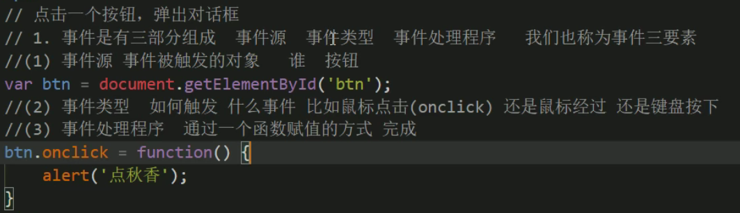

执行事件步骤

如:点击div 控制台输出 我被选中

1. 获取事件源

var div = document.querySelector(‘div’)

1. 绑定事件 注册事件

div.onclick (鼠标点击)

1. 添加事件处理程序

div.onclick = function( ) {  
 consle.log(‘我被选中了’);

}

# 常见的鼠标事件 lable辅助点击(for=“id”)

●change 复选框事件

●checked 是否选中事件

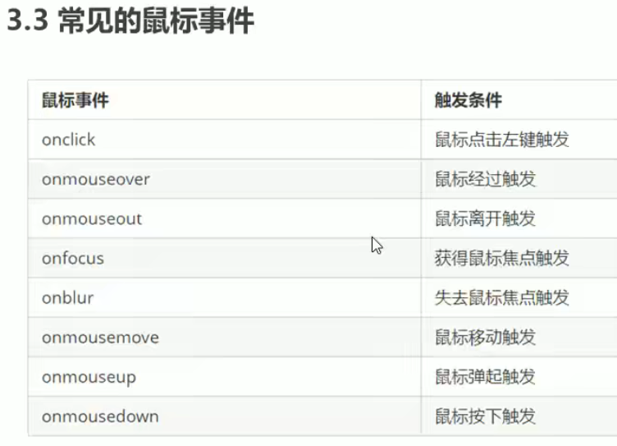

修改标签内容案列

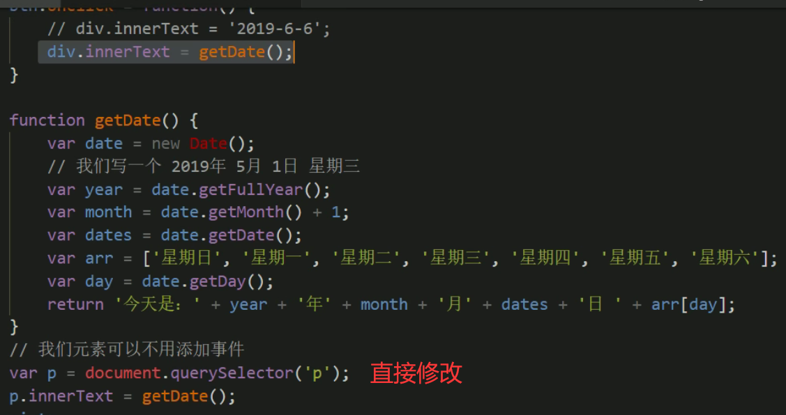

# innerText(非标IE发起) 和innerHTML(标准 W3C发起)的区别

innerText 输出内容时 会消除空格和换行  **(只有ie和部分浏览器兼容)**

innerHTML 输出内容时不会 并且也会携带标签 **（尽量使用）**

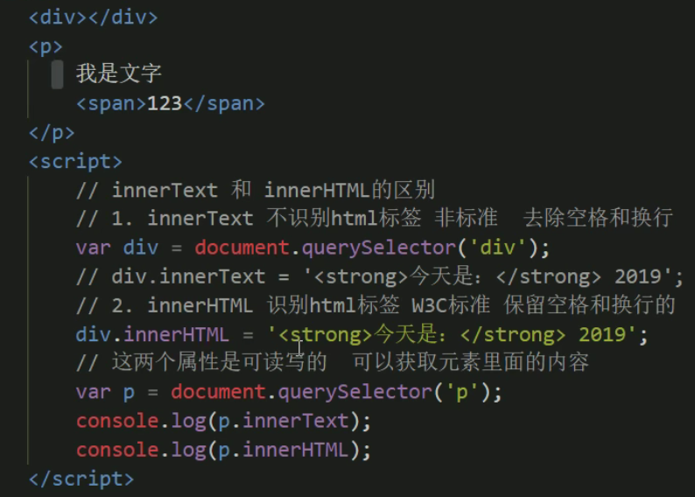

常用元素的操作

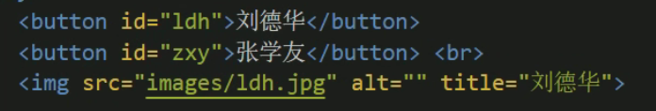

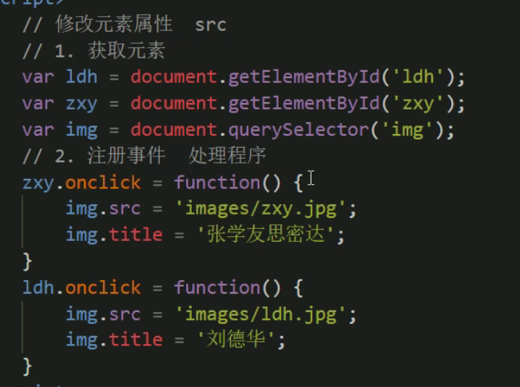

案列 分时间的问候p205

# 操作元素 修改表单元素

通过修改input.value=‘修改’

this 指向的是事件函数的调用者

this.disabled=true 禁用该表单

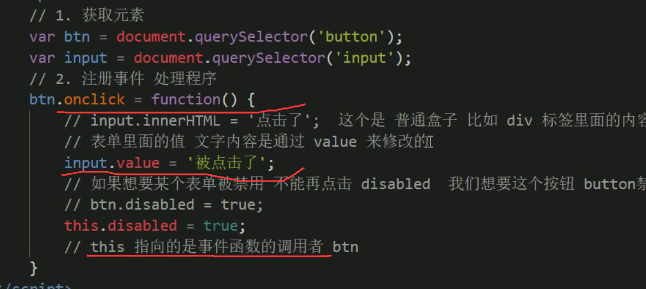

案列207密码输入密码时点击眼睛,密码的显示与否ok

**修改input 的属性即可**

 <input *type*="password" *name*="mima" *class*="mima-1">

    <div *class*="dianji"></div>

    <input *type*="button" *value*="不要点" *name*="dianji-2" *class*="dianji--2">

    <!-- *****js********* -->

    <script>

        var wenzi1 = document.querySelector('.mima-1');

        var wenzi = document.querySelector('input[name="mima"]');

        var dianji1 = document.querySelector('.dianji');

        var dianji2 = document.querySelector('.dianji--2[name="dianji-2"]') //无法使用name获取

        var dianji22 = document.getElementsByName('dianji-2'); //返回伪数组

        var dianji222 = document.getElementsByTagName('input');

        console.log(wenzi1);

        console.log(wenzi);

        console.log(dianji1);

        console.log(dianji2);

        console.log(dianji22);

        console.log(dianji222);

        dianji2.onclick = function() {

            wenzi.type = 'text';

        }

    </script>

# 操作元素-修改样式CSS的方式style

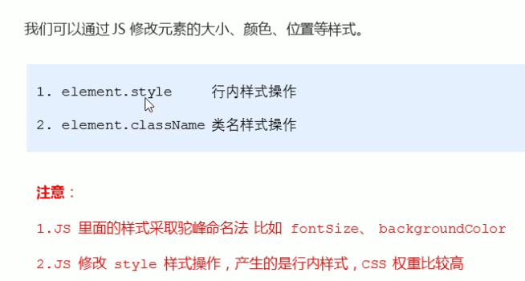

案例 style操作方法 ok

父元素.style.display=操作

仿淘宝关闭二维码案例p210 ok

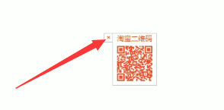

    <div *class*="a-v">

        <a *href*="#">点击我

        </a>

    </div>

    <div>

        <img *src*="../美图/illust_74607053_20210321_031147.jpg " *alt*="dada " *width*="100px " *height*="100px ">

    </div>

    <script>

        var p0 = document.getElementsByTagName('a');

        var p1 = document.getElementsByTagName('img');

        p0[0].onclick = function() {

            if (p1[0].style.display != 'none')

                p1[0].style.display = 'none';

            else {

                p1[0].style.display = 'inline-block';

            }

        }

案例p211 循环精灵图 ok

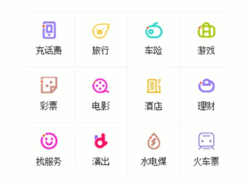

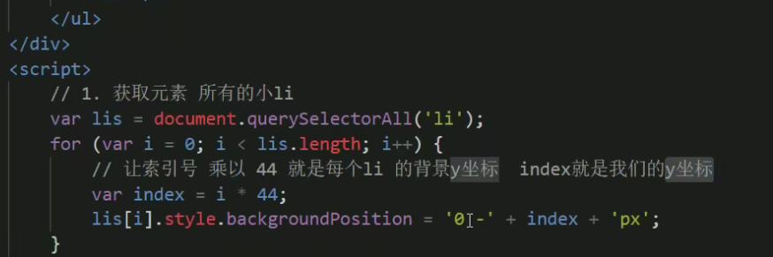

**自己写的代码文件：如下**

        li {

            display: inline-block;

            width: 51px;

            height: 51px;

            background-color: pink;

            background: url(*./img/20181012213045781.png*) no-repeat;

        }

    <ul>

        <li></li>

        <li></li>

        <li></li><br>

        <li></li>

        <li></li>

        <li></li>

    </ul>

    <script>

        var p1 = document.getElementsByTagName('li');

        for (var key in p1) { //该遍历方式  不止遍历到第六个li  后面还会遍历其他东西

            console.log(p1[key]);

            console.log(key); //710 310   54

            p1[key].style.backgroundPosition = key * (-50) + 'px' + ' ' + key * (-48) + 'px'; //可以将此局注释掉  看看其他的遍历情况

        }

案例p212 搜索框内容-默认的消失与出现 ok

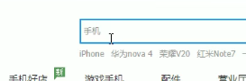 检测焦点(鼠标事件)



 <div>

        <input *type*="text" *value*="空港の飛行機" *style*="color: rgba(41, 39, 39, 0.5);">

    </div>

    <script>

        var p = document.getElementsByTagName('input');

        p[0].onfocus = function() { //得到焦点

            if (p[0].value == '空港の飛行機') {

                p[0].value = '';

                p[0].style.color = '#000';

            }

        }

        p[0].onblur = function() { //失去焦点

            if (p[0].value == '') {

                p[0].value = '空港の飛行機'

                p[0].style.color = 'rgba(0, 0, 0, .4)';

            }

        }

类名操作 className

会修改类名

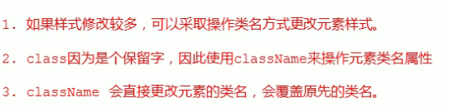

案例 P214密码框验证效果，输入是否符合规则 ok

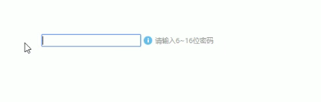

*.cuowu* {

        color: red;

        font-size: 24px;

    }

</style>

<body>

    <div>

        <input *type*="text">

        <img *src*="../美图/illust_83197699_20210314_003531.jpg" *alt*="感叹号" *width*="20px" *height*="20px">

        <p *style*="display: inline-block;">输入6至10位密码</p>

    </div>

    <script>

        var input = document.getElementsByTagName('input');

        var p = document.getElementsByTagName('p');

        // console.dir(p[0]);//找p标签中修改文字函数

        input[0].onblur = function() {

            if (input[0].value.length < 6 || input[0].value.length > 10) {

                p[0].innerText = '不符合要求,heng!';

                p[0].className = 'cuowu';

            }

        }

    </script>

P215总结

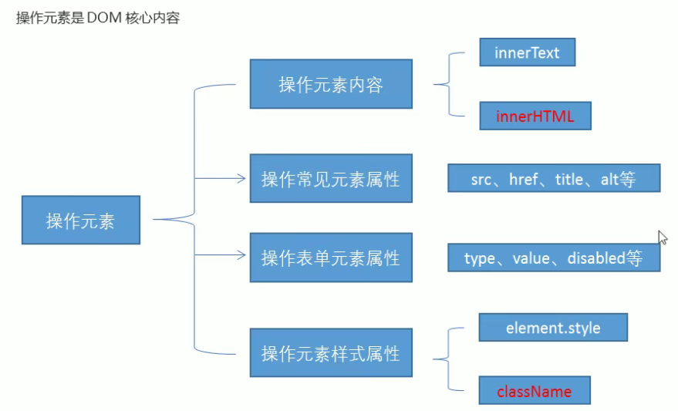

效果作业案例p215 选做

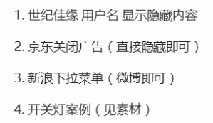 选做！

案例p216 排他思想 ok

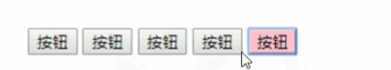

    <style>

        li {

            display: inline-block;

            width: 50px;

            height: 20px;

            background-color: red;

            border: #000 2px solid;

        }

        ul {

            margin: 400px 400px;

        }

    </style>

</head>

<body>

    <div>

        <ul>

            <li></li>

            <li></li>

            <li></li>

            <li></li>

            <li></li>

        </ul>

        <button>我是按钮</button>

    </div>

    <script>

        var p = document.getElementsByTagName('li');

        for (var key = 0; key < p.length; key++) {

            p[key].onclick = function() {

                for (var k = 0; k < p.length; k++) {

                    p[k].style.backgroundColor = 'red';

                }

*this*.style.backgroundColor = 'pink';

            }

        }

    </script>

案例p217 百度换肤 ok

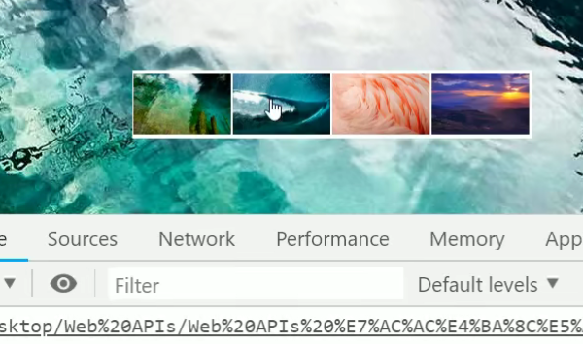 可以只改变背景图片 backgrund Image

    <style>

        html {

            width: 100%;

            height: 100%;

            /* //通过背景的符合写发 将size 也复合写入 */

            background: url(*../美图/illust_83892735_20210314_003307.jpg*) no-repeat 0/100% 100%;

        }

        ul {

            text-align: center;

        }

        li {

            display: inline-block;

            width: 150px;

            height: 150px;

            /* margin: 0 auto; */

            background-color: red;

        }

    </style>

</head>

<body>

    <ul>

        <li><img *src*="../美图/illust_83892735_20210314_003307.jpg" *alt*="" *width*="100%" *height*="100%"></li>

        <li><img *src*="../美图/illust_63162437_20210428_225644.jpg" *alt*="" *width*="100%" *height*="100%"></li>

        <li><img *src*="../美图/illust_86997479_20210428_230827.jpg" *alt*="" *width*="100%" *height*="100%"></li>

        <li><img *src*="../美图/QQ图片20210910085156.jpg" *alt*="" *width*="100%" *height*="100%"></li>

    </ul>

    <div>

    </div>

    <script>

        var dianji = document.querySelectorAll('ul li img[width = "100%"]');

        var p = document.querySelector('html');

        console.log(dianji);

        for (var key = 0; key < dianji.length; key++) {

            // p0[0].onclick = function()

            console.log(dianji[key]);

            dianji[key].onmouseover = function() {

                //通过背景的符合写发 将size 也复合写入

                p.style.background = 'url(' + *this*.src + ')' + 'no-repeat' + ' ' + '0/100%' + ' ' + '100%';

                console.log('被触发');

            }

        }

    </script>

案列p218-p219 表格行变色问题-全选按钮 ok

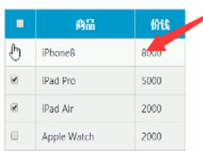 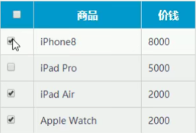

**表单选择 有一个checked属性 表示选中与否**

        <div>

        <table *align*="center" *border*="1px" *cellspacing*="0px">

            <thead>

                <tr>

                    <td><input *type*="checkbox" *name*="1"></td>

                    <td>AA</td>

                    <td>BB</td>

                    <td>AA</td>

                    <th>BB</th>

                </tr>

            </thead>

            <tbody>

                <tr>

                    <td><input *type*="checkbox" *name*="1"></td>

                    <th>内容一</th>

                    <td>内容一</td>

                    <td>内容一</td>

                    <td>内容一</td>

                </tr>

                <tr>

                    <td><input *type*="checkbox" *name*="1"></td>

                    <td>三</td>

                    <td>三</td>

                    <td>三</td>

                    <td>三</td>

                </tr>

            </tbody>

        </table>

    </div>

    <script>

        var bian = document.getElementsByTagName('table');

        bian = bian[0].getElementsByTagName('tr');

        console.log(bian);

        for (var i = 0; i < bian.length; i++) {

            console.log('我是' + i);

            bian[i].onmouseover = function() {

                // console.log(22);

                // console.log(this.tagName);

                // console.log(i);

*this*.style.background = 'rgba(0, 0, 0, .3)';

            }

            bian[i].onmouseout = function() {

                // console.log(i);//触发的时候  已经不知道i是什么了 该上一个for已经跑完

                for (var i = 0; i < bian.length; i++) {

                    bian[i].style.background = '#fff';

                }

            }

        }

        //多选 //多选 //多选 //多选 //多选 //多选 //多选

        var duo = document.getElementsByName('1');

        duo[0].onclick = function() {

            var ks = duo[0].checked;

            console.log(ks);

            for (var i = 1; i < duo.length; i++) {

                duo[i].checked = ks;

            }

        }

        console.log(duo.length);

        console.dir(duo[0]);

    </script>

# P226 自定义属性

其目的 ：是为了保存数据到页面

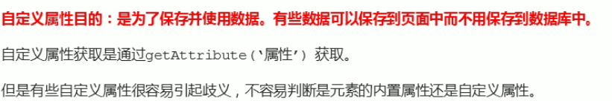

**若需要设定自定义属性 已data开头 如 data-indx=”1“；**

自定义属性不能通过div点的方式获得

使用 getAttribute(‘data-indx’);

            var div = document.getElementsByTagName('div');

            console.log(div[0]);

            console.log(div[0].getAttribute('data-indx'));

※新增的获取自定义元素属性的方式 dataset

dataset 是所有自定义属性的合集 故获取时使用 “ [ ] ”

**※var ceshi = a[0].dataset;//只能控制 data-...的自定义属性**

**html5自定义属性的获取方法 dataset 是一个集合**

            console.log("**********");

            console.log(div[0].dataset); //获取所有自定义属性

            console.log(div[0].dataset.indx);

            console.log(div[0].dataset['indx']);

* 对于多端 如 ：<div data-indx-baobao="我是多段属性">

            //属性命名有多段文字 则使用驼峰命名法来获取该属性

            console.log(div[1].dataset.indxBaobao);

            console.log(div[1].dataset['indxBaobao']);

# 操作属性

**html代码: 如下**

      <input *type*="button" *value*="什么意思" *hapi*="1" *class*="xiao">

获取元素属性 或 获取自定义属性 get

    console.log(p);

    console.log(p[0].value); //获取元素本身自带的属性

    console.log(p[0].getAttribute('value')); //主要获取自定义属性(标准)

设置属性 或 自定义属性 set

    console.log(p + "更改属性");

    console.log(p[0].value = '奥特曼'); //设置内置属性; 对于内置属性 自定义不能修改

    console.log(p[0].value);

    p[0].setAttribute('value', '你大爷') //主要是设置自定义的内置属性

    p[0].setAttribute('class', '??'); //就是class 类名的修改

    console.log(p[0].value);

移除属性 或 自定义属性 remove

p[0].removeAttribute('hapi');

总结性代码 供参考

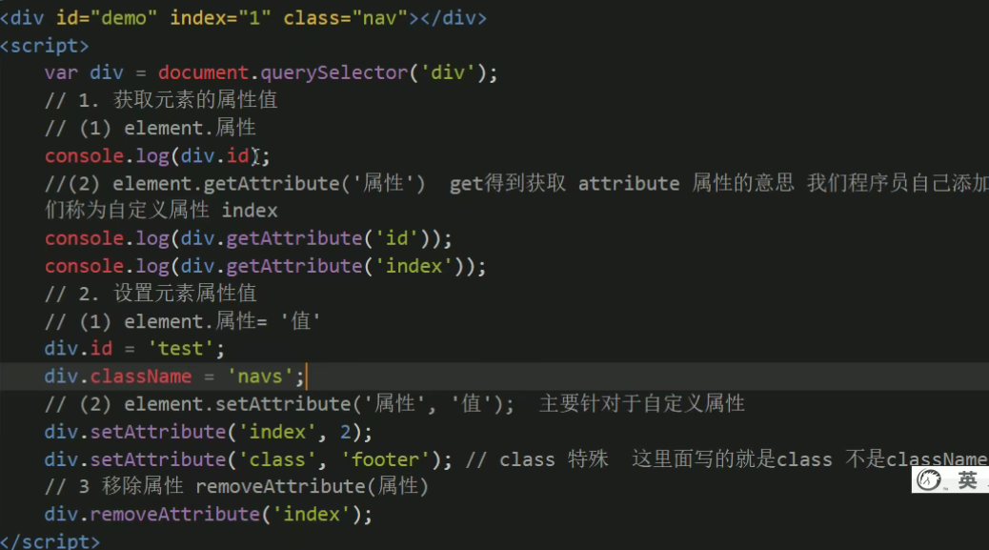

重要案例p223 tab栏切换布局设置 ok

增加一个隐藏的CSS属性 通过更改是否隐藏

或者/*加一个自定义属性*/(应该是class属性吧！！！) 该属性？？？ 中有显示 即添加该属性可以覆盖原有的隐藏属性 -------即通过上述学习的删除和添加class属性来决定是否隐藏

那个点击变红色 同样通过提添加和删除class 来实现

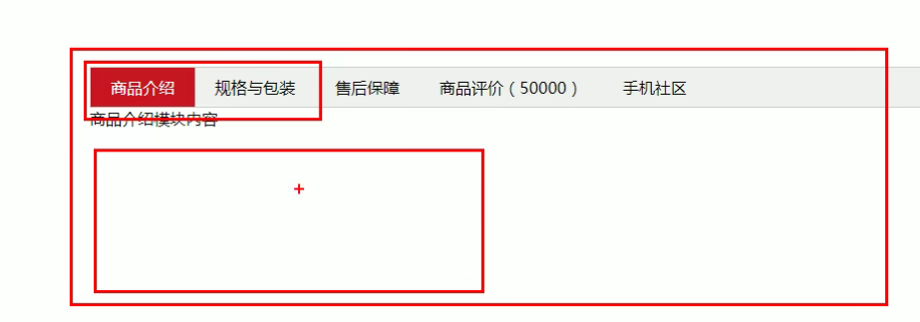

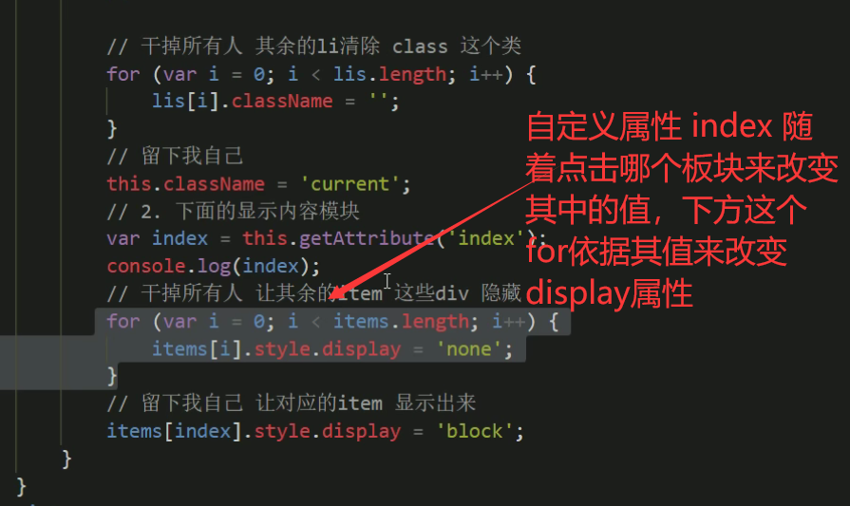

# 节点操作 节点概述

获取子节点 childNodes(标准)children(非标准)

父节节点 **parentNode 和 parentNode**

子节点 **childNodes** 含有回车(文本节点) text (标准)不提倡使用

子节点 **children** 不含有回车之类 常用

**firstElementChile** IE9以上支持 访问的节点不存时 返回空

操作子节点 拿到第一个和最后一个

  <div>

        <ul>

            <li>wo</li>

            <li>si</li>

            <li>ao</li>

            <li>teman</li>

        </ul>

    </div>

    <script>

        var jie = document.querySelector('ul');

        console.log(jie);

        console.log(jie.childNodes[1]);

        var zi = jie.children;

        console.log(zi[0]);

        //有兼容性问题  **常用**

        console.log(jie.children[0]);

        console.log(jie.children[jie.children.length - 1]);

        //不实用 同上述一样  返回的子节点集中含有空格--text

        console.log(jie.firstChild); //首子节点  包括text(回车)

        console.log(jie.lastChild); //尾子节点  包括text(回车)

        console.log(jie.childNodes.length + '个子节点' + '  其中' + '4个标签和5个text(回车)'); //子节点 个数

        //IE9以上时支持

        console.log(jie.firstElementChild);

        console.log(jie.lastElementChild);

    </script>

案列p231 下拉菜单 ok

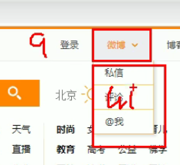

其一: 使用定位 使其浮动在其他元素之上

其二: 通过经过父亲来控制子元素的显示和消失

无论离开还是正在，都以整个父元素为标准

ul>(li>(a+ul>li*2))*2

上个案例 代码过多

   <style>

        ul *.tou* {

            display: inline-block;

            background-color: pink;

        }

        ul *.tou*>a {

            /* display: block; */

            width: 100px;

            height: 20px;

            background-color: red;

        }

        ul *.tou* *.cang* {

            display: none;

            position: absolute;

        }

    </style>

</head>

<body>

    <div>

        <ul>

            <li *class*="tou">

                <!-- //行内不能包括行元素 -->

                <a *href*="Javascript:">头一</a>

                <ul *class*="cang">

                    <li>

                        <a *href*="Javascript:">

                            我

                        </a>

                    </li>

                    <li>

                        <a *href*="Javascript:">

                            我

                        </a>

                    </li>

                </ul>

            </li>

            <li *class*="tou">

                <a *href*="Javascript:">头二</a>

                <ul *class*="cang">

                    <li>

                        <a *href*="Javascript:">

                            <p>我是二</p>

                        </a>

                    </li>

                    <li>

                        <a *href*="Javascript:">

                            <p>我是二</p>

                        </a>

                    </li>

                </ul>

            </li>

            <li *class*="tou">

                <a *href*="Javascript:"> 头三 </a>

                <ul *class*="cang">

                    <li>

                        <a *href*="Javascript:">

                            我是二

                        </a>

                    </li>

                    <li>

                        <a *href*="Javascript:">

                           我是二

                        </a>

                    </li>

                </ul>

            </li>

        </ul>

    </div>

    <script>

        var a = document.querySelectorAll('ul .tou');

        console.log(a);

        console.log(a[0].nextSibling);

        for (var i = 0; i < a.length; i++) {

            a[i].onmouseover = function() {

                console.log('经过');

*this*.children[1].style.display = 'block';

            }

            a[i].onmouseout = function() {

                console.log('离开');

*this*.children[1].style.display = 'none';

            }

        }

    </script>

统一 页面代码

   <div>

        父亲的父亲

        <div>

            我是父亲

            <div>上一个兄弟1</div>

            <ul *class*="qi">

                <li>孩子1</li>

                <li>孩子2</li>

                <li>孩子3</li>

            </ul>

            <div>下一个兄弟1</div>

        </div>

        <div>

            父亲的兄弟

            <a *href*="#">父亲兄弟的第一个儿子</a>

            <a *href*="#">父亲兄弟的第二个儿子<samp>父亲兄弟的第二个儿子的儿子</samp></a>

        </div>

    </div>

 var qi = document.querySelector('.qi');

操作兄弟节点 next(previous)ElementSibling

找不到 返回null (好用的有)兼容性问题

        console.log(qi.nextElementSibling); //下一个兄弟一 不含回车

        console.log(qi.previousElementSibling); //上一个兄弟一  不含回车

        console.log(qi.nextSibling.nextSibling); //下一个兄弟节点//含回车   下一个兄弟一

        console.log(qi.previousSibling.previousSibling); //上一个兄弟节点 //含回车 上一个兄弟一

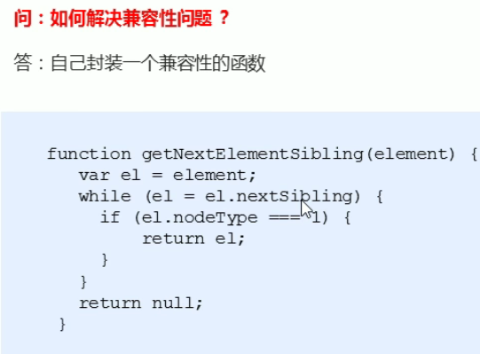

创建添加节点appendChild insertBefore(child,元素)

**会创建新的节点 ---创建---create**

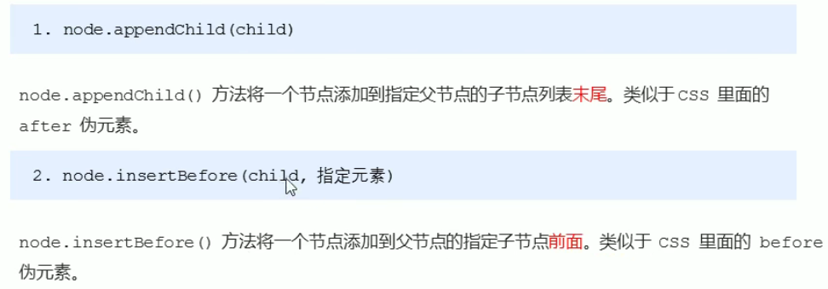

***// 创建节点 并添加节点！！！！！！！！***

***//创建***

        var p = document.createElement('p');

        var p1 = document.createElement('p');

        //添加 创建的一个节点只能存在一个

        console.log(qi.appendChild(p)); //添加的是子孩子

        console.log(qi.insertBefore(p1, qi.children[0]));

节点操作-删除节点

console.log(qi.removeChild(qi.children[1]));

**children获取子节点(非标准)**

案列 p234 p236 增加-删除留言 ok

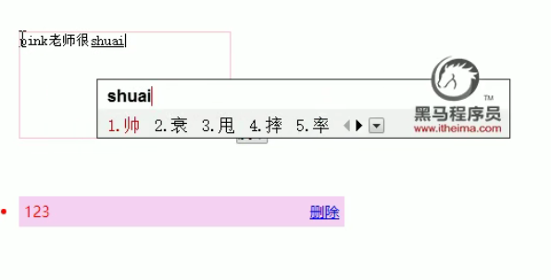

代码

    <style>

*.box-1* {

            /* display: inlin; */

            background-color: rgba(0, 0, 0, .2);

            margin: 0 auto;

            width: 200px;

        }

        p {

            display: inline;

        }

    </style>

</head>

<body>

    <div *class*="box-1">

        <input *type*="text">

        <button>留言</button>

    </div>

    <ul *class*="box-2 ">

        <li>

            <p>我是第一段留言</p> <button>删除</button>

        </li>

    </ul>

    <script>

        var box1 = document.querySelector('.box-1');

        var box2 = document.querySelector('.box-2');

        console.dir(box1.children[0]);

        var p;

        var li;

        var button;

        console.dir(box2.children[0].children[0]);

        box1.children[1].onmouseover = function() {

            p = document.createElement('p');

            li = document.createElement('li');

            button = document.createElement('button');

            button.innerText = '删除';

            if (box1.children[0].value == '') {

                console.log(box1.children[0].innerText);

                return;

            }

            p.innerText = box1.children[0].value; //向p标签中添加文字

            box1.children[0].value = ''; //输入框中文字归空

            // li.appendChild(p);

            li.insertBefore(p, li.children[0]); //向li中添加p标签

            button.onmouseover = function() { //给按钮增加删除函数

*this*.parentElement.parentElement.removeChild(*this*.parentElement);

            }

            li.appendChild(button); //向li中添加 按钮

            // console.log(li);

            box2.insertBefore(li, box2.children[0]); //整个li添加至box2中

        }

    </script>

节点操作 复制节点 ok

P237

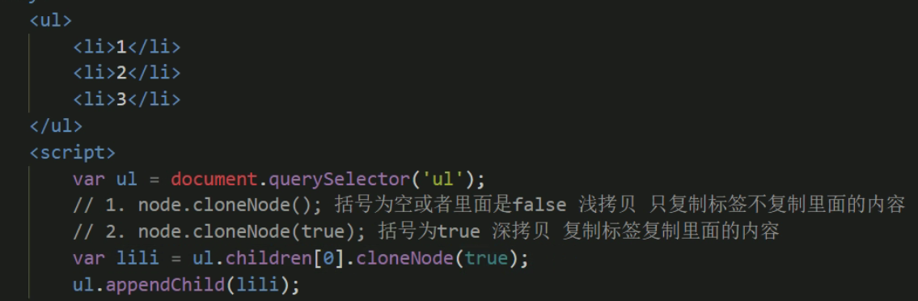

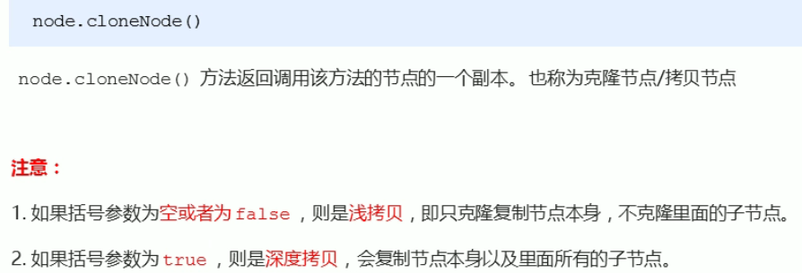

# 案列 p238 动态生成表格 代码量大

准备好学生数据

读取数组中的 数据 并存入创建的表格

存入标签中的文字 注意看 直接给标签

删除是删除子盒子

代码

    <style>

        table {

            margin: 0 auto;

        }

    </style>

</head>

<body>

    <div>

        <table *border*="1px">

            <!-- 表头 -->

            <thead>

                <tr>

                    <th>头1</th>

                    <th>头2</th>

                    <th>头3</th>

                    <th>头4</th>

                </tr>

            </thead>

            <!-- 表身 -->

            <tbody>

            </tbody>

        </table>

    </div>

    <script>

        var arr = [{

            name: "张华",

            js: "js",

            score: 77,

        }, {

            name: '金',

            js: 'js',

            score: 88,

        }, {

            name: '哈皮',

            js: 'js',

            score: 99,

        }, {

            name: '傻瓜',

            js: 'js',

            score: 10,

        }, {

            name: '憨憨',

            js: 'js',

            score: 3,

        }];

        var tr;

        var td;

        var tbody = document.querySelector('tbody');

        var button;

        for (var key in arr) {

            console.log(arr[key]);

            tr = document.createElement('tr');

            for (var k in arr[key]) {

                td = document.createElement('td');

                td.innerHTML = arr[key][k];

                tr.appendChild(td);

            }

            td = document.createElement('td');

            td.innerHTML = ' <button>删除</button>';

            tr.appendChild(td);

            tbody.appendChild(tr);

            button = td.children[0];

            button.onclick = function() {

*this*.parentNode.parentNode.parentNode.removeChild(*this*.parentNode.parentNode);

            }

        }

    </script>

# 三种动态创建元素的方式

**●document.write();**

**直接在页面创建元素 若是在文档流绘制完毕后使用，则会是重绘页面**

**●element.innerHTML=”<a>我是内容</a>”;**

**元素内中的内容更改为我是内容，内容可以是元素**

**●document.createElement(‘a’);**

**创建该元素，内容为空**

innerHTML和createElement创建元素的优劣

innerHTML将内容写入某个DOM节点，不会导致页面重绘

创建多个元素效率更高(不要拼接字符串，采用数组形式拼接),结构稍微复杂

createElement 创建多个元素效率稍低，但结构清晰

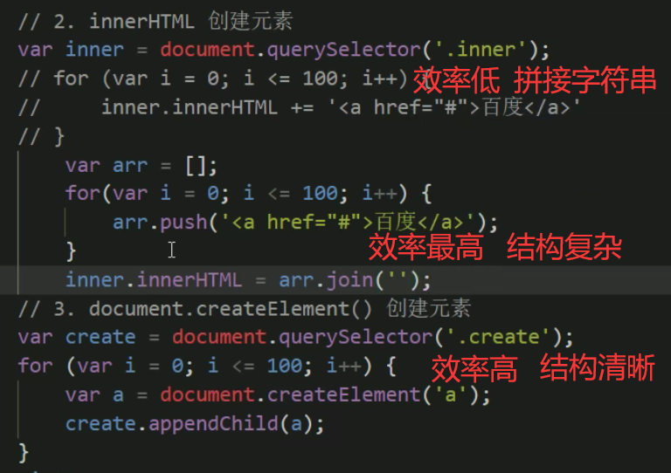

# DOM 重点总结

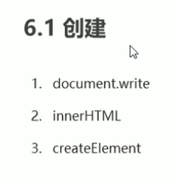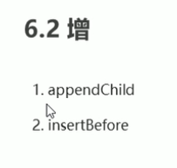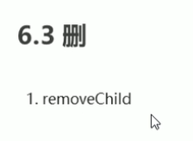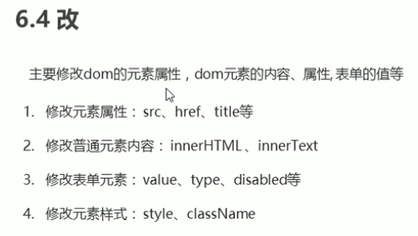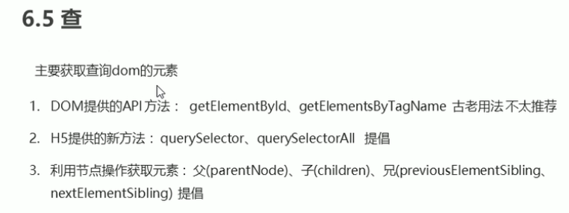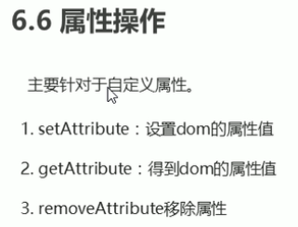

dataset 获取所有自定义属性 或者 dataset.名字 或 data[‘名字’]

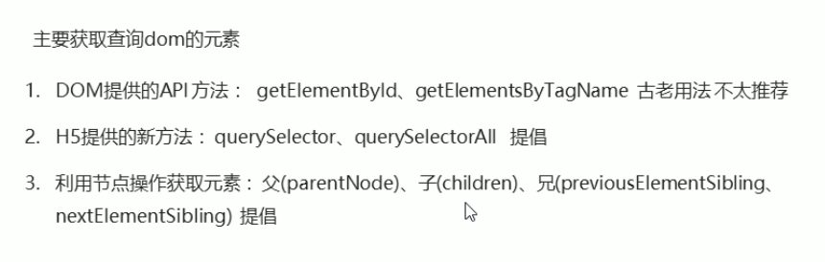

# --------事件高级-------

注册事件(绑定事件) addEvebtListener()删除事件(解绑事件)

**只做了解使用(IE独有的)**  只有ie9 且ie浏览器支持 attachEvent注册事件

**\*\*\*\*\*\*\*\*\*\*\*\*\*\*** **第三参数 true(捕获) false(冒泡)**

传统事件中 相同事件如点击有两个函数会触发 则会覆盖一个

传统的解绑事件 让其fun=null

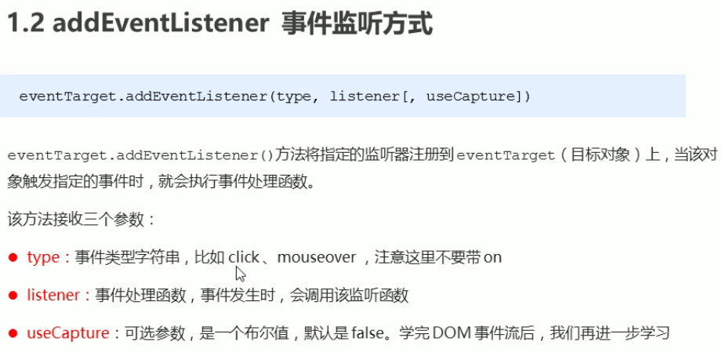

    <div>

        <ul>

            <li>点击</li>

            <li>触发</li>

            <li>多个</li>

            <li>侦听器</li>

        </ul>

    </div>

    <a *href*="htpps://www.baidu.com">0.0</a>

    <script>

        var ul = document.querySelector('ul');

        // 事件类型不需要加on

        // 同一个事件可以添加多个侦听器

        //方法监听注册方式

        ul.addEventListener('click', hua);

        function hua() {

            console.log("喝酒？");

            //方法监听事件的取消

            ul.removeEventListener('click', hua);

        }

        //方法监听注册方式

        ul.addEventListener('click', function() {

                console.log('不喝');

            })

            // 传统事件的添加和取消

        ul.children[0].onclick = function() {

            console.log("传统事件");

            ul.children[0].onclick = null;

        }

        ul.onclick = null;

事件监听函数的解绑

兼容性函数

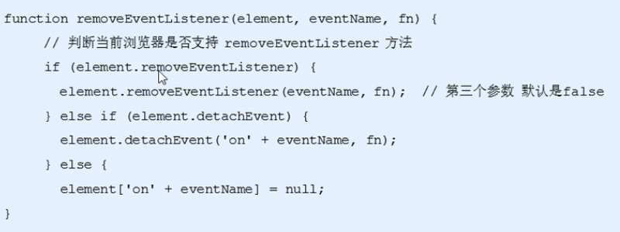

DOM事件流 事件的触发顺序

注册事件的触发顺序

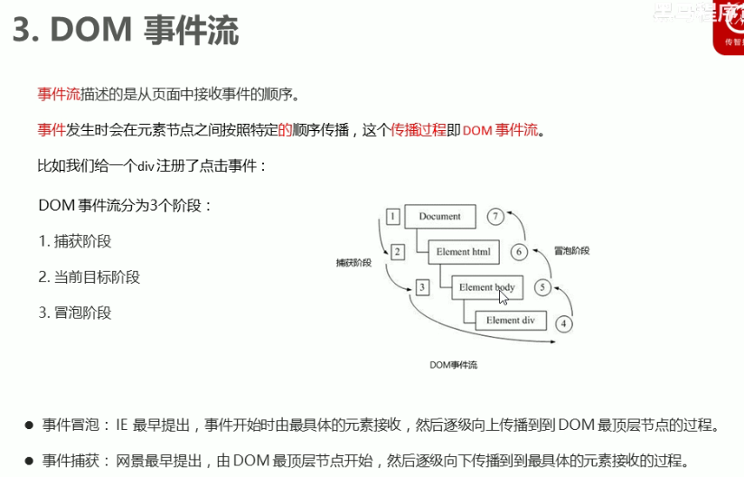

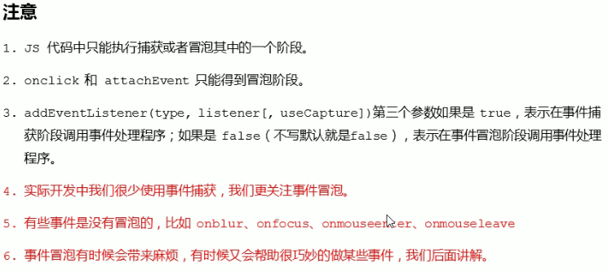

# 事件对象的常见属方法-总结

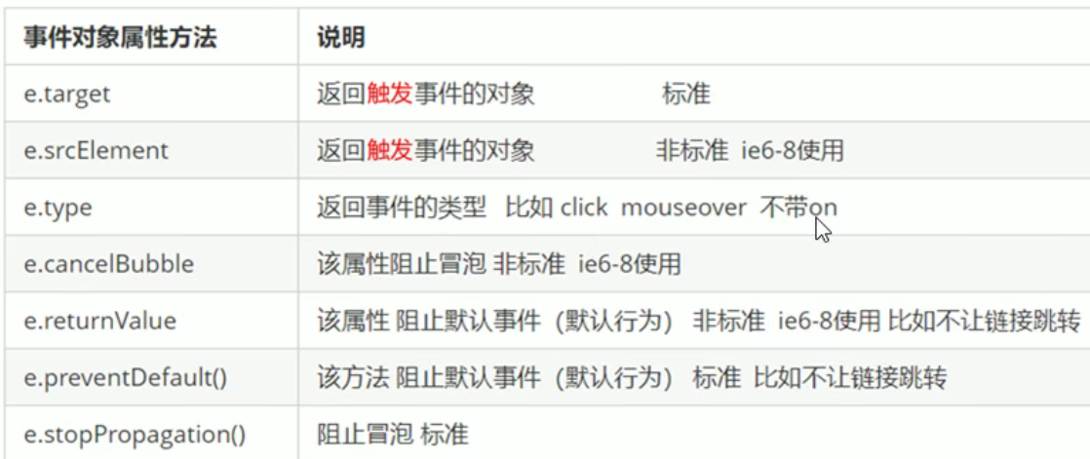

查看事件对象|侦听函数的参数|就如dir

侦听函数的参数 系统自动创建，是形参，不过自己也可以加上去，可以打印，查看对象。

**若不太考虑兼容性写法 直接打印即可，(兼容性 e = e | | windos.event)**

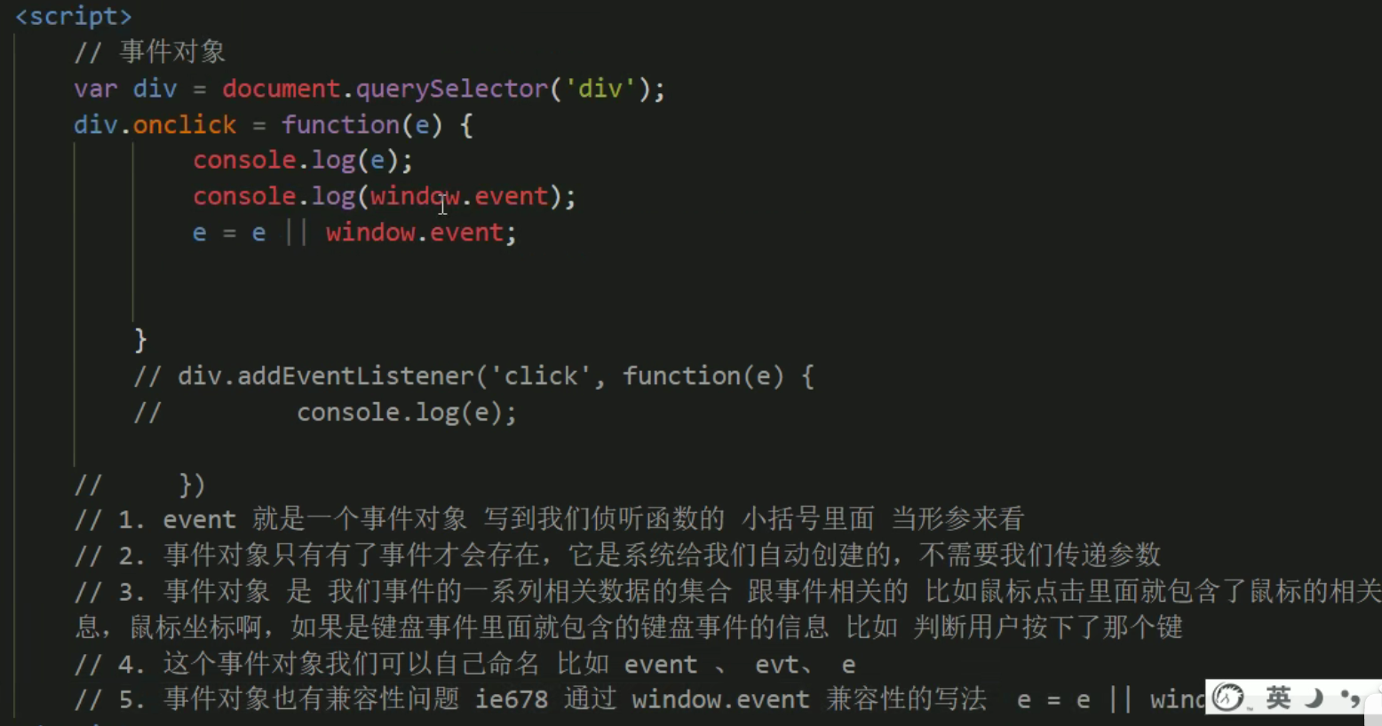

鼠标事件中 e.target和this的区别（重要）

**●>li*2**

**●给ul添加函数**

**●this指向绑定的对象**

**●e.target指向触发的对象**

    <ul>

        <li>A</li>

        <li>B</li>

    </ul>

    <script>

        var ul = document.querySelector('ul');

        ul.addEventListener('click', fun);

        function fun(*e*) {

            //指向绑定的事件

            console.log(*this*);

            // e.target指向被点击的事件 理解可参考冒泡

            console.log(*e*.target);

        }

    </script>

阻止默认事件 获得事件类型 阻止事件冒泡 aletr弹窗

阻止事件默认的行为 如链接跳转 按钮提交

冒泡事件本身特性有好处也有坏处 灵活掌握

    <ul>

        <li><a *href*="#">A</a></li>

        <li><a *href*="#">B</a></li>

    </ul>

    <script>

        var ul = document.querySelector('ul');

        ul.addEventListener('click', fu);

        ul.children[0].children[0].addEventListener('click', zi);

        function fu(*e*) {

            console.log("我是父亲");

        }

        function zi(*e*) {

            console.log('我是孩子');

            //阻止默认事件 如链接不跳转 按钮不提交

            //传统的事件 可以使用 return false; 没有兼容性

//点击孩子不会触发父亲绑定事件

*e*.preventDefault();

            // 阻止冒泡事件

*e*.stopPropagation();

            //获取事件的 类型

            if (*e*.type == "click") {

                console.log(*e*.type);

            }

        }

    </script>

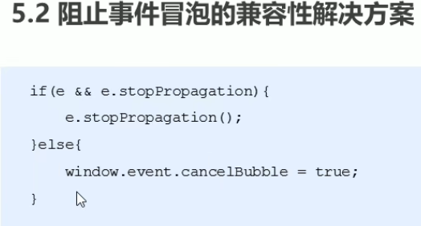

事件委托和代理

**给父亲添加监听事件 点击子孩子时 会通过冒泡 触发事件**

**事件委托也称为事件代理，在jQuery里面称为事件委派**

# 鼠标和键盘输入的检测

禁止选中文字和右键菜单

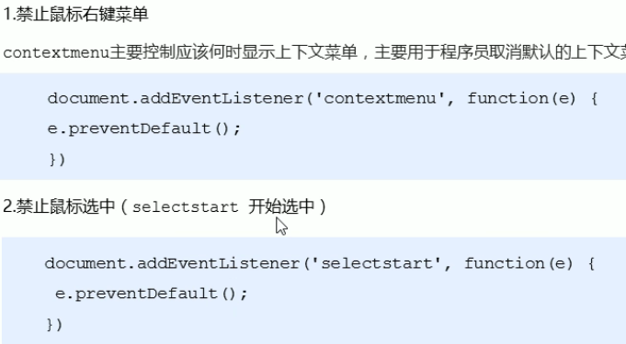

**下面写的有点特别 两个事件名相同**

    <ul>

        <li><p>不允许复制</p></li>

        <li><p>也不准右键菜单</p></li>

    </ul>

    <script>

        var ul = document.querySelector('ul');

        console.log(ul);

        document.querySelector('body').style.backgroundColor = 'pink';

        // 禁止右键

        ul.children[0].children[0].addEventListener('contextmenu', fa);

        // 禁止选中

        ul.children[0].children[0].addEventListener('selectstart', fa);

        function fa(*e*) {

            //阻止默认行为  进入到可以复制和右键 并将其阻止

*e*.preventDefault();

        }

    </script>

获得鼠标在页面中的坐标 事件对象中的属性

常用的是page 其次是client

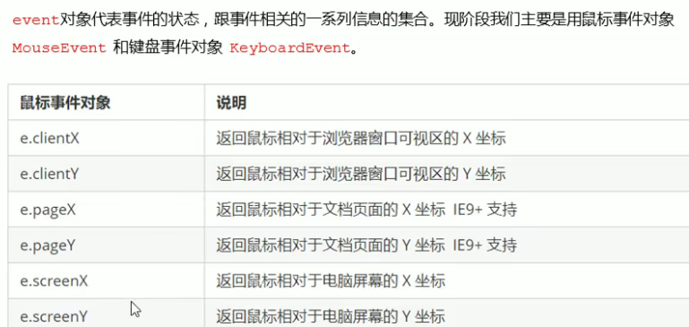

**************************************************************

        document.addEventListener('click', fa);

        function fa(*e*) {

            console.log('可视窗口 x坐标:' + *e*.clientX);

            console.log('可视窗口 y坐标:' + *e*.clientY);

            console.log('IE9+支持,文档页面 x坐标:' + *e*.pageX);

            console.log('IE9+支持,文档页面 y坐标:' + *e*.pageY);

            console.log('电脑屏幕 x坐标:' + *e*.screenX);

            console.log('电脑屏幕 y坐标:' + *e*.screenY);

        }

案列 p260 跟随鼠标的天使

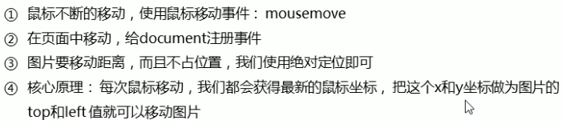

常用的键盘事件

三个事件有执行顺序

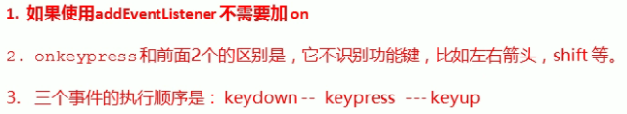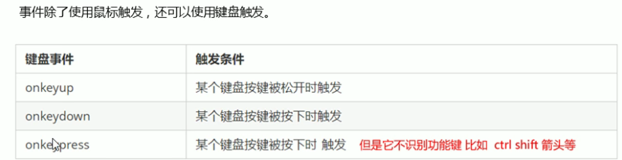

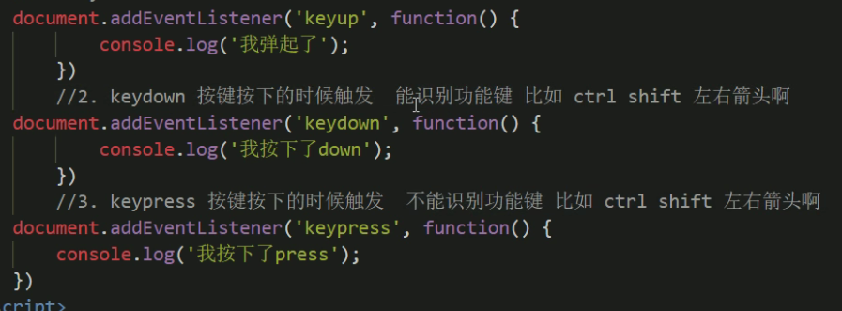

键盘按下的属性

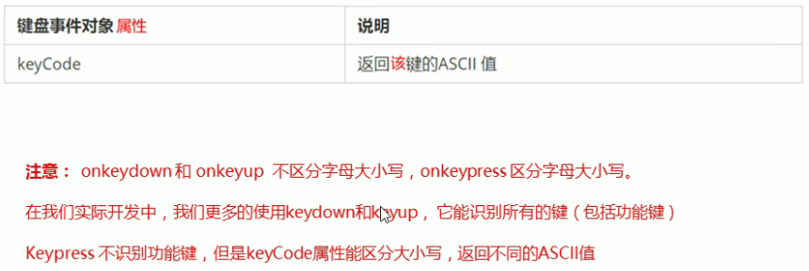

案例 p235 京东模拟按键输入内容

**按下 s 键后 定位到输入框 (若是按下s键前 定位 则按下字母 会输入进输入框内)**

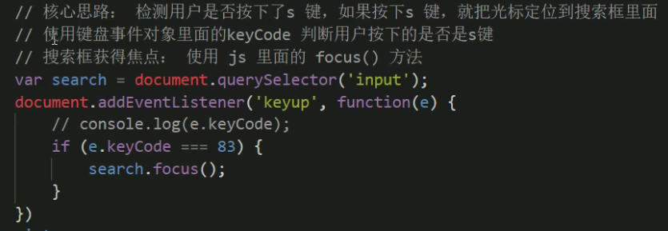

案列 p264快递单号查询

**两个盒子 检测是否按下 若内容为空则隐藏大盒子**

**失去焦点 隐藏 获得焦点 显示**

**检测按键 是可以 时时监测更新用户输入**

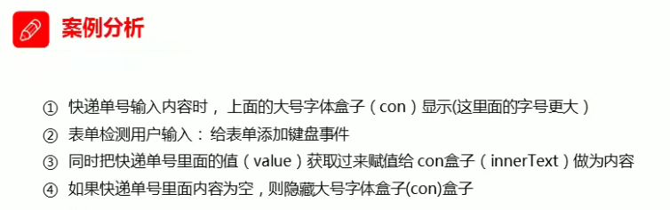

给表单加按键检测输入

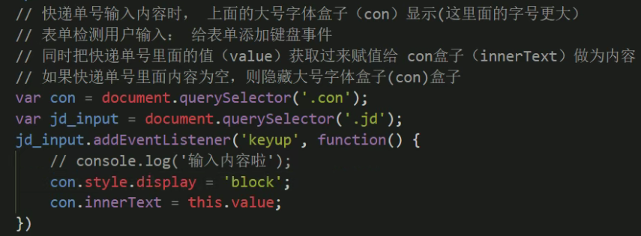

# BOM概述

⚪ 兼容性较差 因为每个浏览器都有自己独特的浏览器界面

⚪ BOM是整个页面

⚪ 在DOM中的属性和方法都会默认转化为BOM之下，但调用时省略了前缀

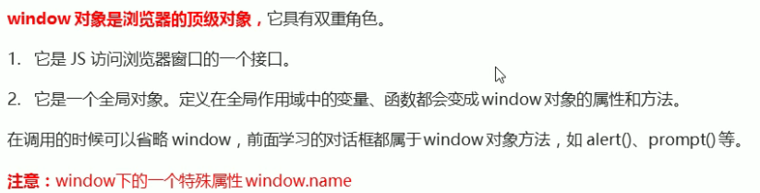

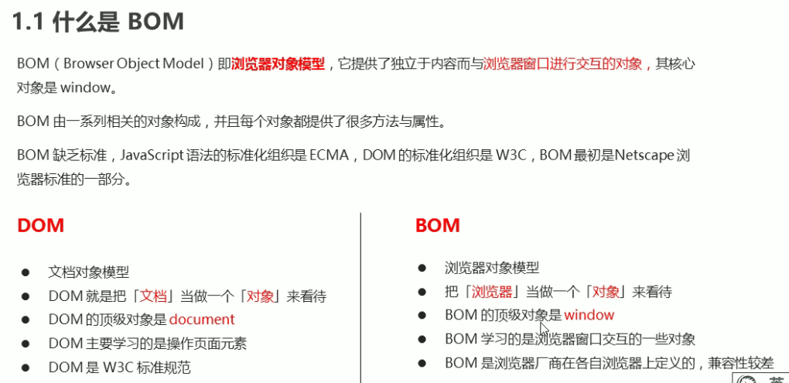

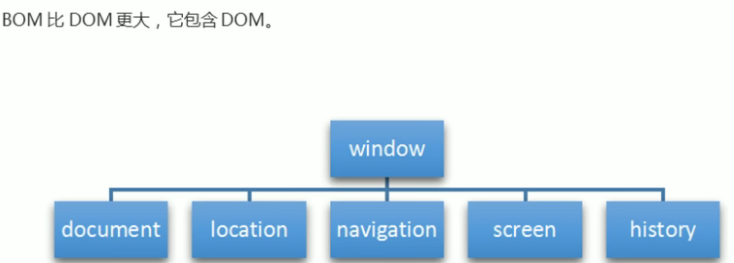

BOM的加载事件

**⚪ 在页面所有元素加载完毕后加载此事件**

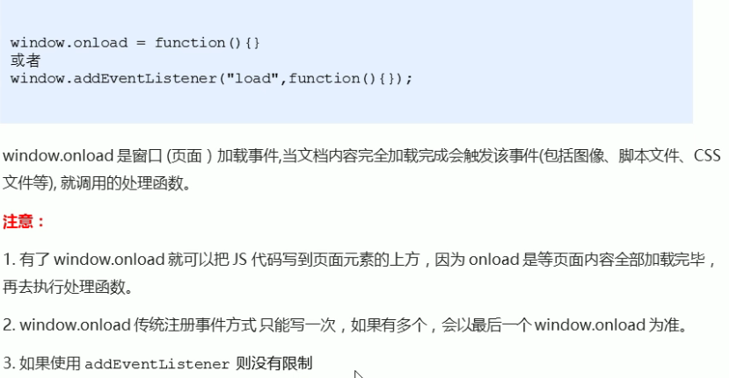

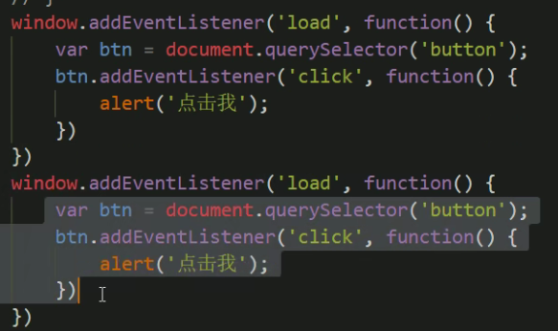



优先加载

document.addEvebtListener()

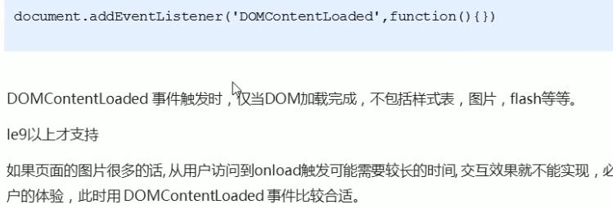

window 调整窗口事件大小 resize 检测(BOM)

**事件 resize**

**下面两个是只读属性 前面windous可以省略**

**innerWidth当前可视屏幕的宽度**

**ounerWidth 整个浏览器宽度**

    <script>

        window.onresize = function() {

            console.log("我是inner：" + innerWidth); //可视窗口

            console.log(innerHeight);

            console.log("我是outer：" + outerWidth); //整个窗口大一点

            console.log(outerHeight);

        }

    </script>

定时器 启用

### setTimeout()

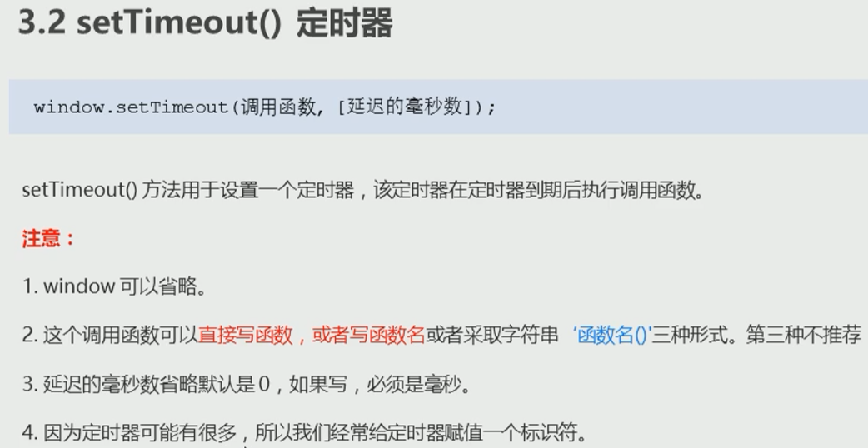

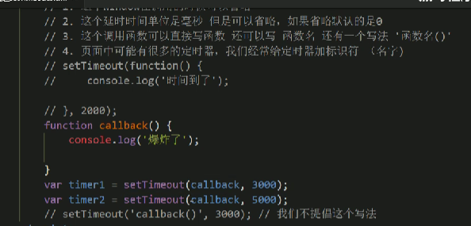

### 回调函数 setInterva() 两个效果相同 不过此函数叫法特别

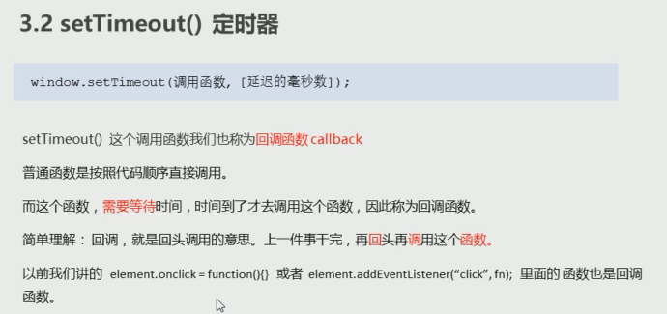

### 案例 p271 五秒后自动关闭广告

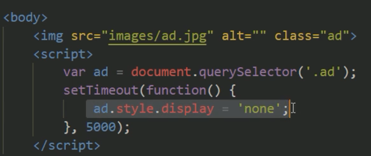

## 定时器 停止cleartimeout

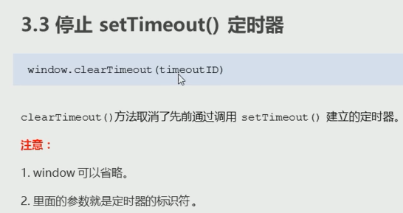

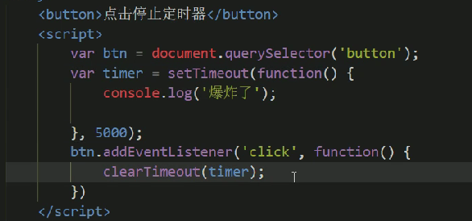

定时器 重复调用 setInterval()

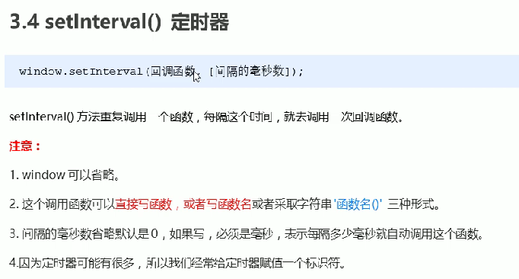

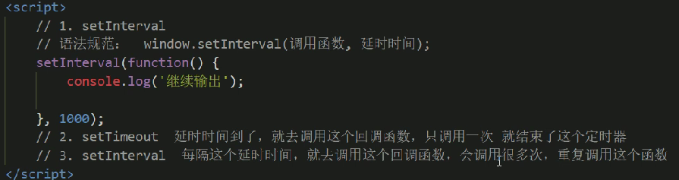

### 案列 p274 倒计时效果

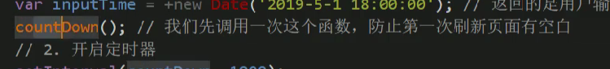

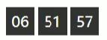

### 清除定时器效果 停止循环

给定时器定义变量时 要注意该对象是局部还是全局变量

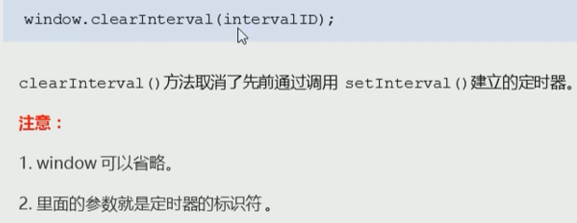

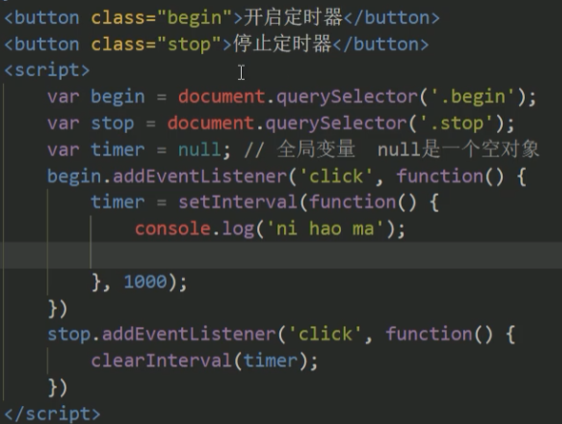

### 案列 p276 发送短信后 按钮60秒限制

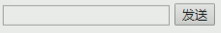

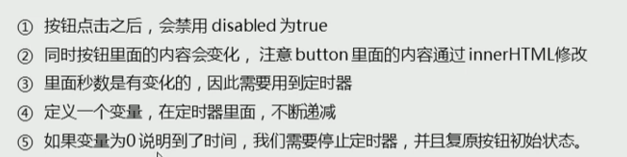

this的指向问题 p227

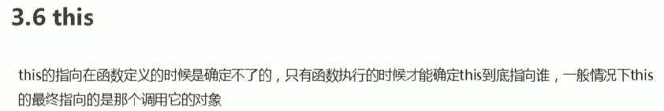

Js的执行队列

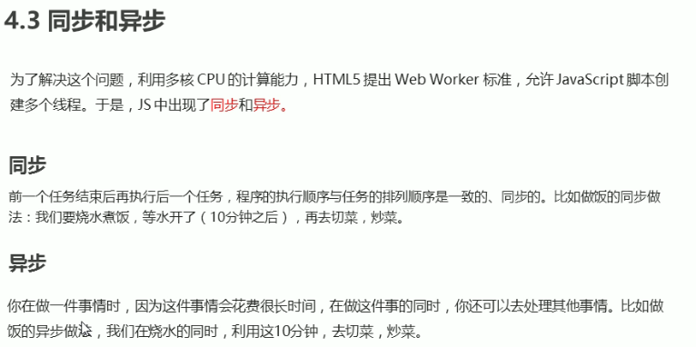

### 同步与异步详解

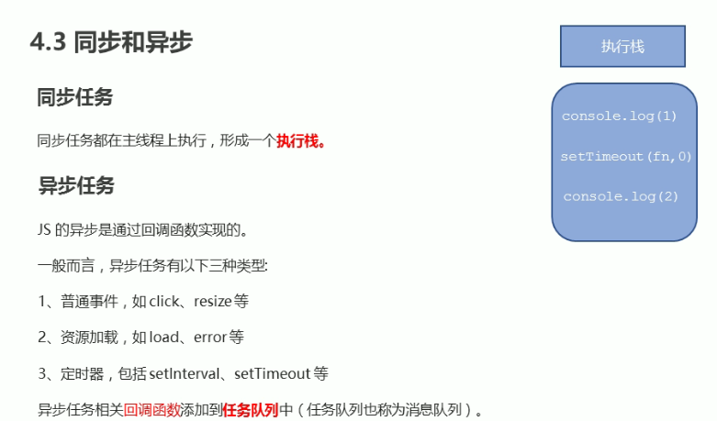

**执行顺序**

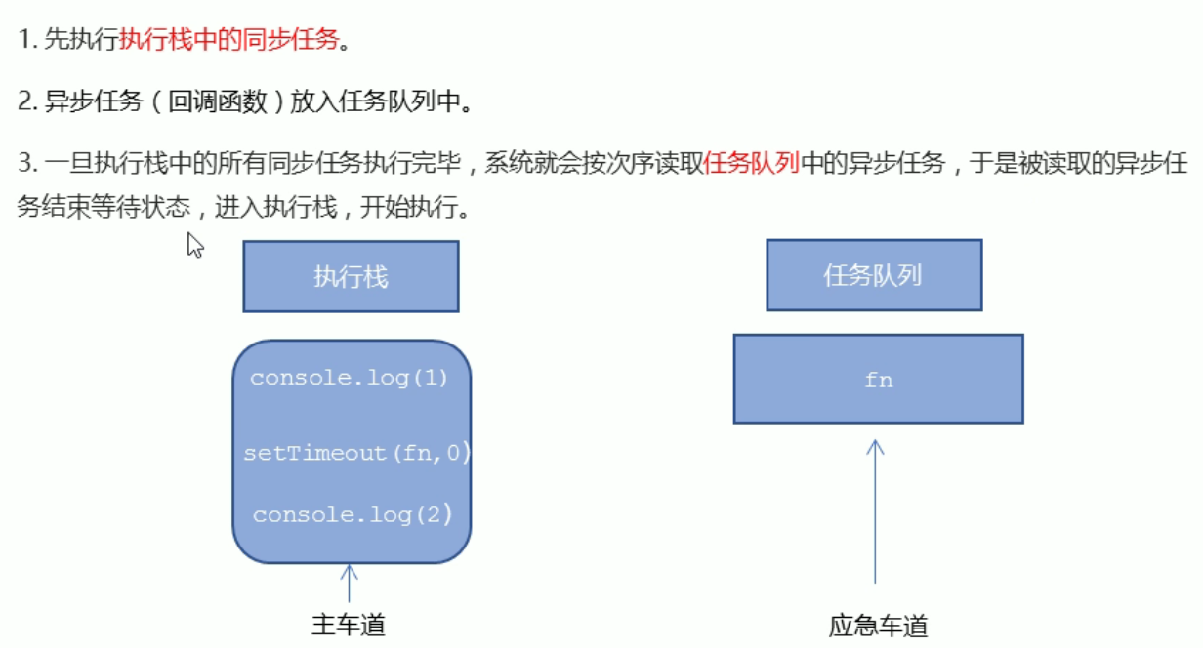

**同步任务结束了 还是会查看异步任务是否 有任务发生---事件循环**

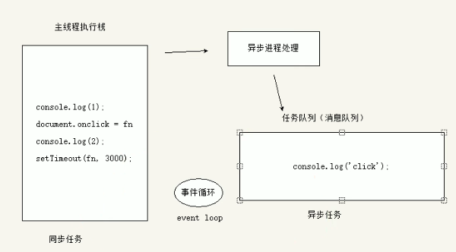

**图解**

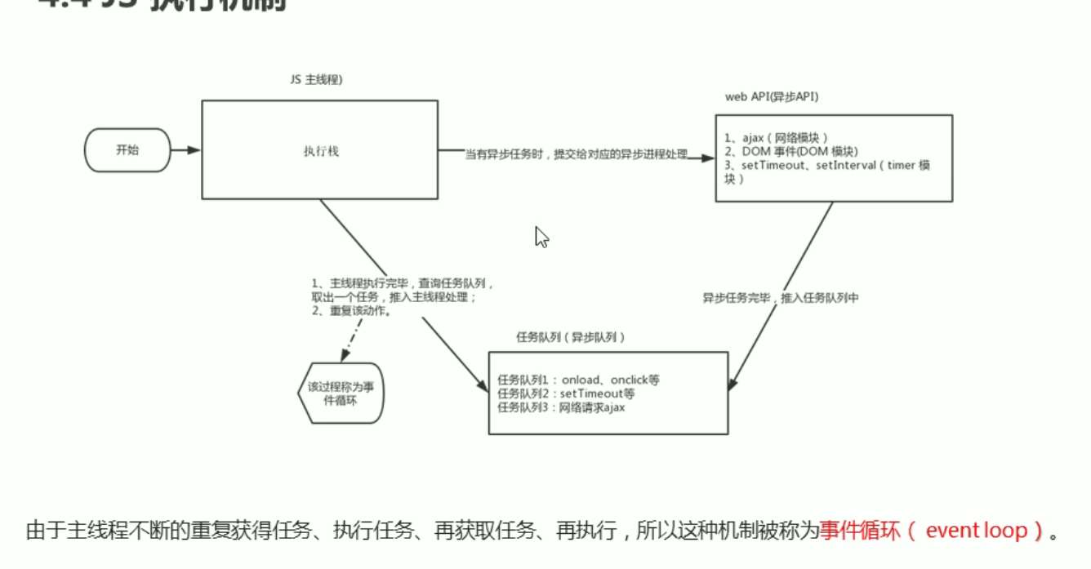

## URL

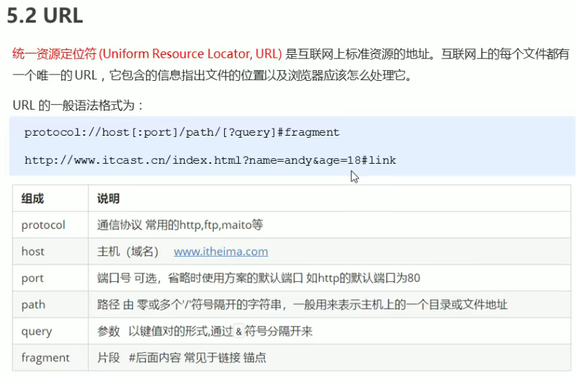

### 访问 location 对象 的属性

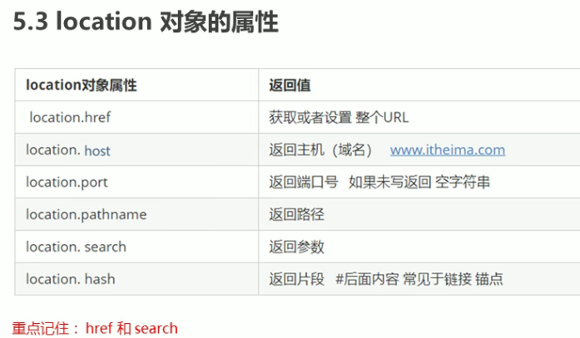

        console.log(window.location.href);

        console.log(location.search); //获取传入的参数 在小弟中有使用

### 案列p283五秒后跳转页面

使用循环函数 在开始时 出现会有延迟，可以是在延迟函数之前 进行一次调用，让函数先运行一遍

    <button>boom</button>

    <script>

        var boom = document.querySelector("button");

        boom.onclick = function() {

            window.location.href = "https://www.bilibili.com/";

        }

### P283 获取URL参数 ok

decodeURIComponent()解码

中文字符在传输时已经被编码 使用该函数可以使其解码

    <form *action*="./location-对象的小弟.html">

        <!-- 都会传进去 有分隔符分隔多个数据 -->

        用户名: <input *type*="text" *name*="uname">

        <input *type*="radio" *name*="bushi">

        <!-- 提交按钮  传入location参数给跳转页面-->

        <input *type*="submit" *value*="登录">

    </form>

**另外一个页面！！！**

    <p></p>

    <script>

        //和location交互效果 的 代码

**//选择单选 会传入标志  不选择单选 不会传入标志on**

        var div = document.querySelector("div");

        console.log(location.search); //获取 传入

        var params = location.search.substr(1); //截取字符串

        console.log(params);

        // replace 返回修改的新的字符串 原字符串不会修改

        console.log(params = params.replace('&', '='));

        var arr = params.split('='); //分割字符串

        console.log(arr);

        var p = document.querySelector("p");

        p.innerText = arr[0] + ":::" + decodeURIComponent(arr[1])

+ ":::" + arr[2] + ":::" + arr[3];

    </script>

### location对象的方法 ok

        //location 的方法

        location.assign("https://www.bilibili.com"); //直接跳转了与href效果

        window.location.replace("http://www.baidu.com"); //替换当前页面 不记录历史信息

        location.reload() //重新加载页面信息 参数是false是刷新反之 参数是true就和 ctrl+F5 效果一样

**强制刷新会 从服务器重新取出数据**

### navigator对象 判断打开电脑还是手机 在加载前if

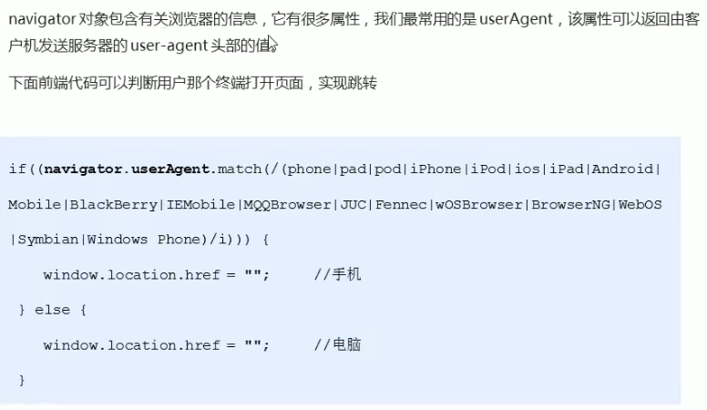

### history 对象 后退和前进 使用较少

实际中应用较少 在OA办公系统中常用

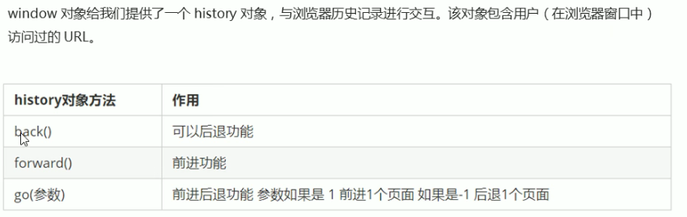

# P287 pc端网页特效

## 元素偏移量-主要获取元素偏移 offset ok

**以有定位的父亲为边框 获取的宽度是可以动态获取**

**获取的是整个元素的大小**

**offsetParent 获取的是带有定位父元素**

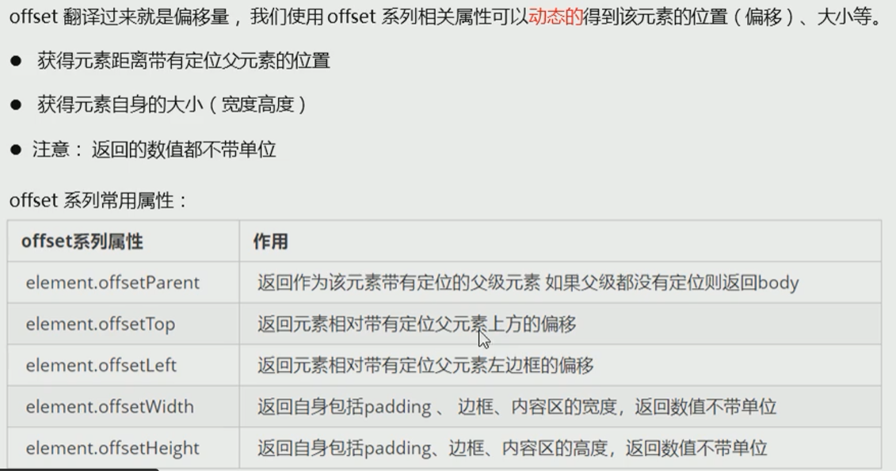

## offset和style的不同

style只能获得行内样式表中的数据

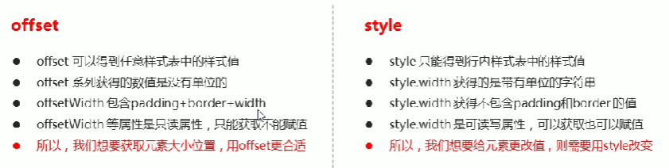

## 获取鼠标在盒子中的坐标

获取鼠标在可视界面的坐标和盒子在body中的坐标 计算得出鼠标在盒子中的坐标。

## 动态模糊框拖拽 就是拖动弹窗

transform 动态模糊转换用处

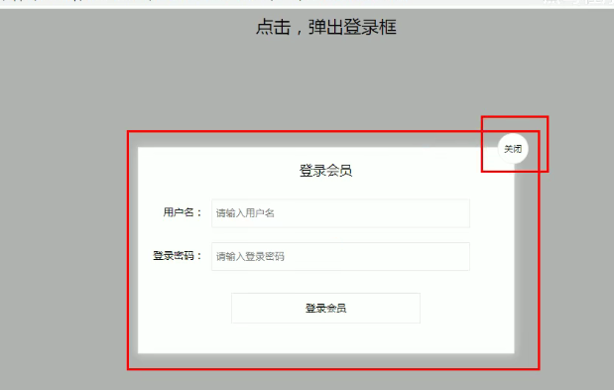

拖拽 触发

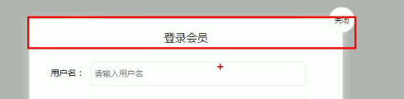

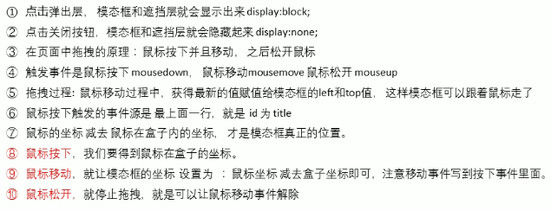

## 案例 294放大镜效果 京东

## client系列-主要读取元素自己大小 ok

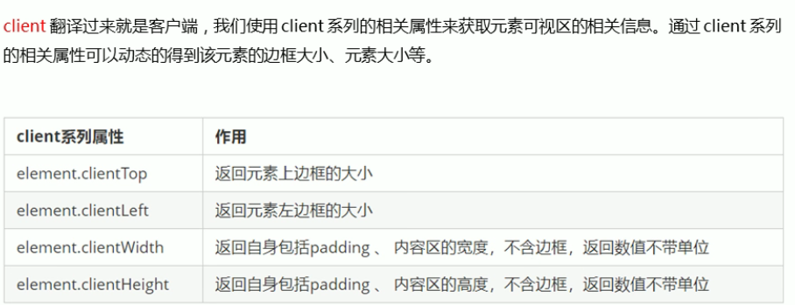

## 立即执行函数-不需要调用 立即执行

主要作用 创建一个独立的作用域，避免了命名冲突的问题



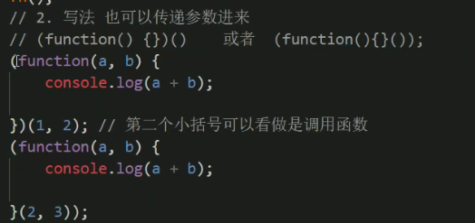

# P302 淘宝核心代码分析 需要仔细看

## pafesgow事件

页面刷新便调用 无论是缓存刷新还是服务器刷新

# P304 元素滚动scroll系列 滚动条有关

滚动事件onscroll事件 当滚动时会触发此事件

**滚动元素的实际大小**

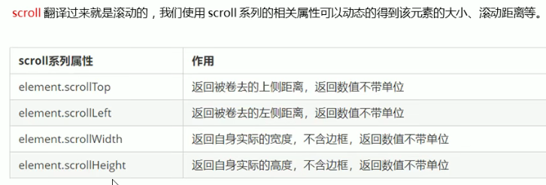

内容的实际大小 而不是盒子的大小(待检验 可以验证一下)

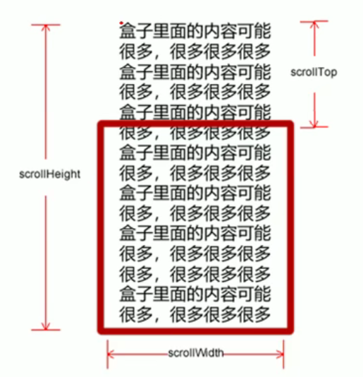

## P305 右侧固定栏升级

滚动事件源是document

获得被卷曲的头部的长度 来作为侧边栏改变的依据

**这个是页面被卷曲了多少 上一个学习的是元素被卷曲了多少!!!**

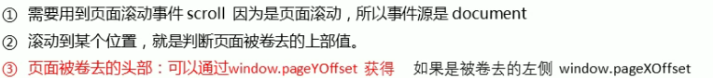

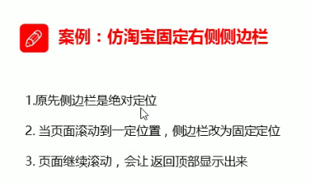

这个好像没见过 被卷去的头部



头部盒子的高度 为卷曲数值的零界点 若超过 测可以开始更改定位数值

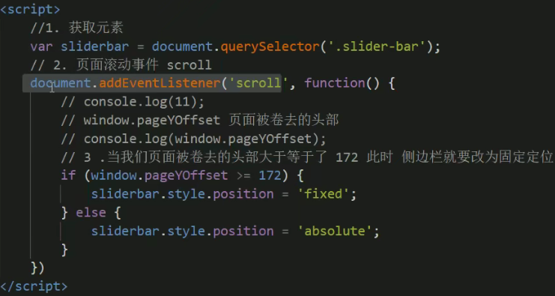

## 三大系列的总结

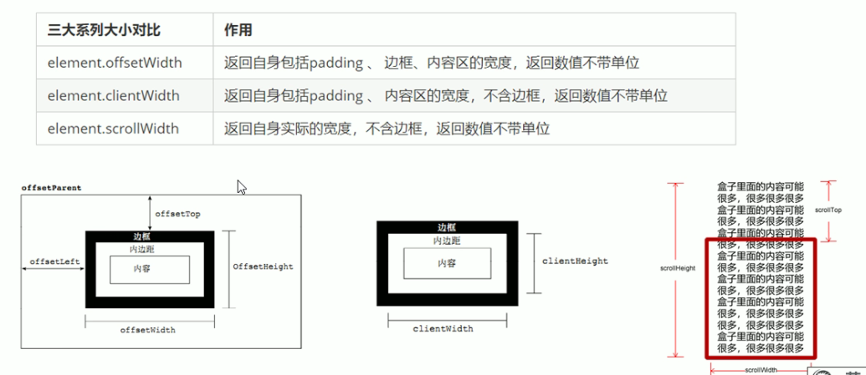 常用的地方

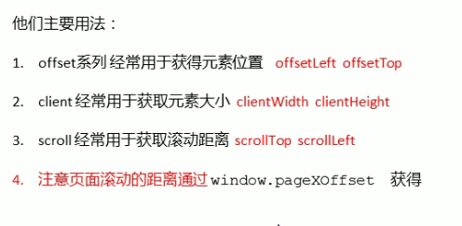

## mouseover和mouseenter鼠标经过事件的区别

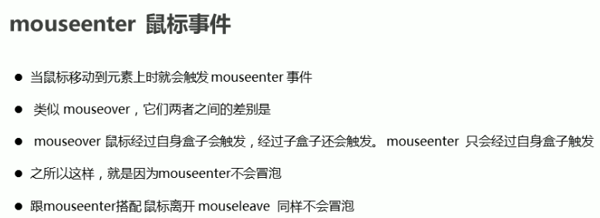

# 动画原理

## 动画函数 的封装

**给动画的标签需要 定位!!!**

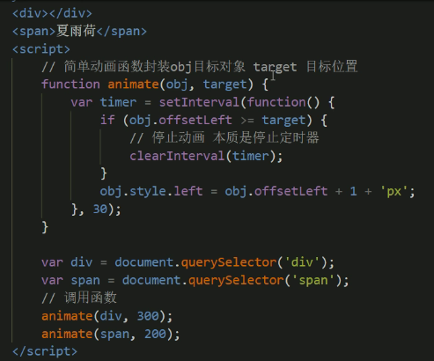

## 升级！ 给元素添加属性名 避免的声明新的对象

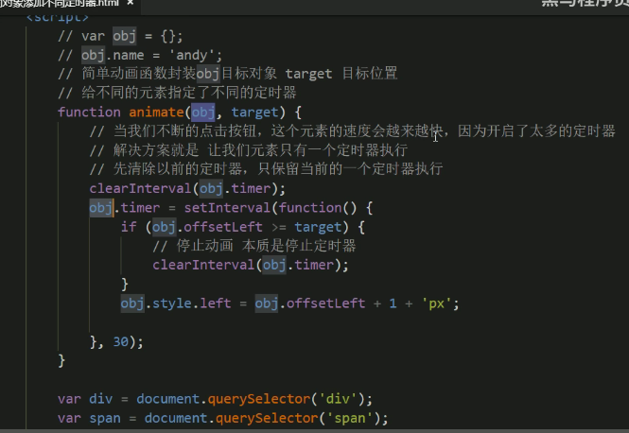

## 缓动效果原理 可以使用公式

**不是使用给不同区间添加不同if 而是使用 公式来确定速度。**

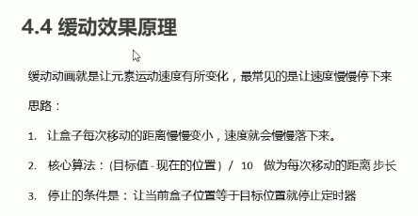

●匀速动画只需要使用固定距离即可

●可以返回的数值

●需要取整 向上或是向下 对应左右滚动的正负问题

●多张图片浮动 向左移动

●在最后添加第一张图片 在到最后一张图片，并且动画完成时时 直接更换为第一张

避免要从右至左来移动至第一张

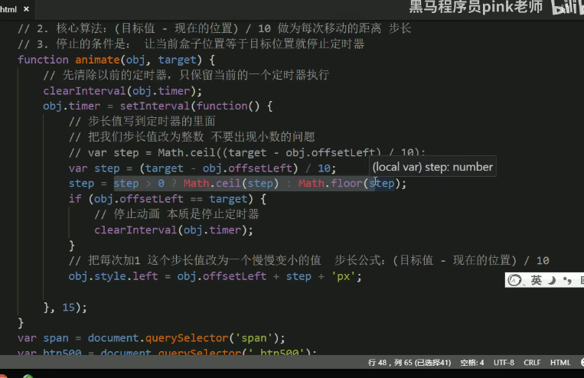

## 节流阀

●**控制 多次点击时避免继续触发动画 可以用回调函数来实现**

**Var index=true;**

**fun(参数1，参数2){ index=false}; 函数实现**

**fun(参数1，参数2，回调函数(){index=true}); 调用函数**

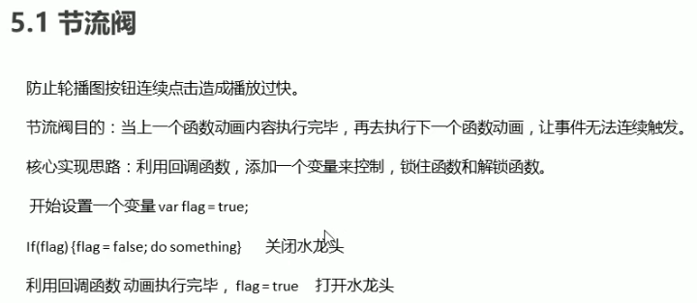

## 短路运算

●**短路运算 if语句判断对错时 可以减少代码**

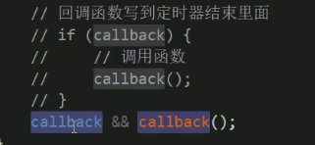

## 回到顶端

●返回顶部请使用window.scoll()一帧一帧的移动到最上面

## 筋斗云案列 移动的标志符

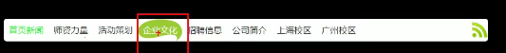

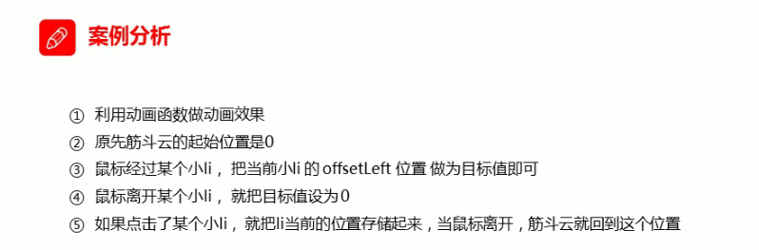

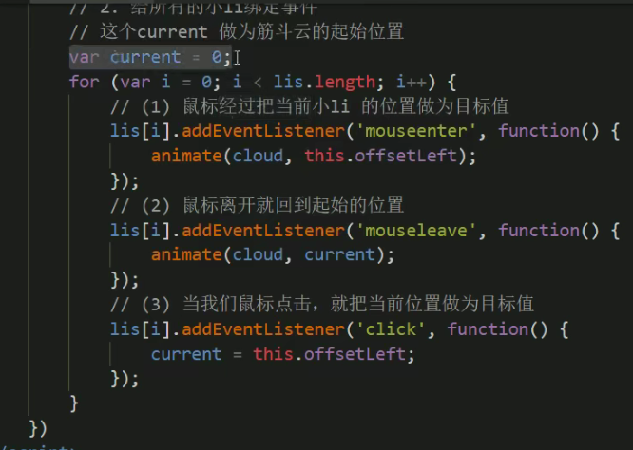

# 网页端特效

# 存储数据与浏览器中

## 方法一 sessionStorage生命周期 关闭浏览器

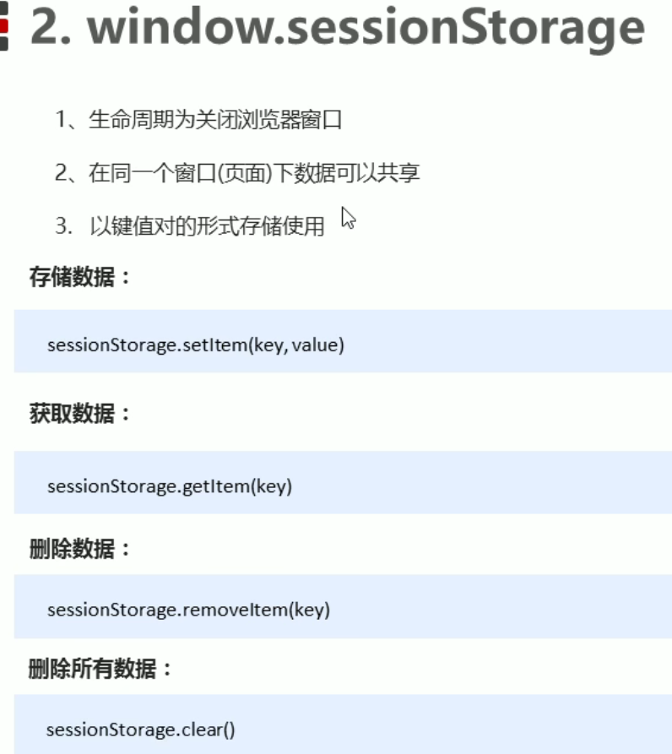

## localStorage

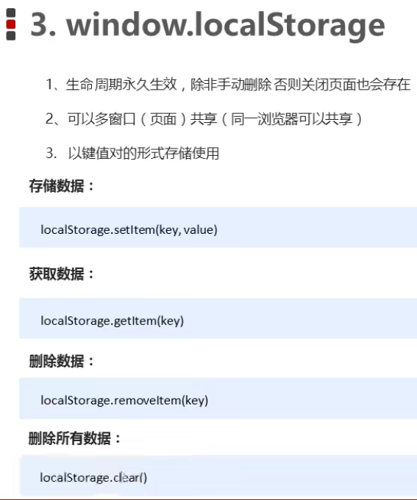

## 记住用户名案列 change 复选框事件

●change 复选框事件-----------复选框发生改变

●checked 是否选中事件

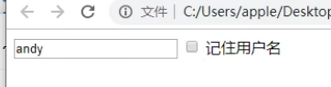

# 课程分类

322 移动端

变量：P11～19  
数据类型：P20～40  
运算符：P41～54  
流程控制分支结构：P55～68  
循环：P69～95  
数组：P96～112  
函数：P113～133  
作用域：P134～139  
JS预解析：P140～142  
对象：P143～153  
内置对象：P155～186  
简单数据类型和复杂数据类型：P187～190  
DOM：P194～265  
事件高级：P247～265  
BOM：P266～286  
PC端网页特效：P287～329  
移动端网页特效：P331～353  
本地存储：P354～357  
jQuery：P358～442  
数据可视化：P443～473